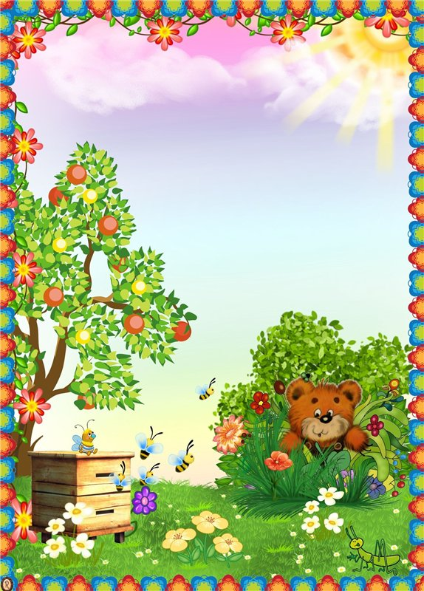

ЗАКЛАД ДОШКІЛЬНОЇ ОСВІТИ (ясла-садок) «Пролісок»
КОТЕЛЕВСЬКОЇ СЕЛИЩНОЇ РАДИ
Навчально-методичний посібник
Весела
розмовляночка

розмовляночка

Автор: Лисенко О.П. вихователь закладу дошкільної освіти (ясла – садок) «Пролісок» Котелевської селищної ради.

Розвиток мовлення дітей раннього віку за допомогою художнього слова
заклад дошкільної освіти , 2022 – 84 с.

У посібнику розглядаються основні завдання, напрями освітньої роботи з мовленнєвого розвитку за допомогою художнього слова для дітей раннього віку в ЗДО.
Видання містить теорію з мовленнєвого розвитку та методи, прийоми із дітьми раннього віку, систему різноманітних сучасних дидактичних ігор та ілюстративних матеріалів.
Посібник рекомендовано вихователям та іншим педагогічним працівникам дошкільних навчальних закладів для використання в роботі з дітьми раннього віку.

Рецензенти:
Пальошка М.П., - Консультант відділу освіти та молоді Котелевської селищної ради.
Гризодуб О.М., - Вихователь – методист ЗДО ( ясла – садок) « Пролісок».

Анотація

В дошкільному віці дитина живе почуттями, за допомогою яких сприймає і розуміє оточуючий світ. Ось чому художнє слово є ефективним засобом особистості дошкільника. Розповіді, вірші, казки, творчі завдання до них, система запитань, ігор, запропоновані в посібнику, спрямовані на розвиток у дітях навичок аналізу навколишніх подій, формування особистості дошкільника, його соціальних і моральних відносин із навколишнім світом через розвиток найкращих якостей: доброти, чесності, працьовитості, приязності.

Котельва 2022р.

ЗМІСТ

ВСТУП…………………………………………………………………………..4
РОЗДІЛ 1. Художнє слово і дитяче мовлення , його роль в розвитку мовлення дітей раннього віку ……….…………………………….…………..5
РОЗДІЛ 2. Форми, методи та засоби формування мовлення дошкільників за допомогою художнього слова ………………...…….………………………...8
РОЗДІЛ 3. Вплив казкотерапії та роль казки для дітей раннього віку. 11
РОЗДІЛ 4. Інноваційні технології з розвитку мовлення..…………….......15
ВИСНОВКИ .…………………………………….......…..……………………21
СПИСОК ВИКОРИСТАНИХ ДЖЕРЕЛ …….......…..………………..….....23
ДОДАТКИ ……………………………………………………….……………24



ВСТУП

Розвиток мовлення дошкільників та їх мовленнєва активізація на різних етапах навчання – одна з найсуттєвіших проблем дошкільної педагогіки. Ранній дитячий вік є сприятливим періодом для розвитку мовлення, оскільки саме в цей час оволодіння мовою є найефективнішим, але рівень розвитку навичок мовлення не відповідає існуючим вимогам.
Формування і розвиток мовлення є досить актуальною, адже саме у період становлення мовленнєвих навичок закладаються основи пізнавальної діяльності особистості. Всебічний розвиток особистості неможливий без оволодіння всіма багатствами рідної мови. К. Д. Ушинський писав, що рідне слово є основою будь-якого розумового розвитку і скарбницею всіх знань. Саме основи мови закладаються в ранньому дитинстві, і цей період посідає найважливіше місце в подальшому розвитку особистості.
Проте, освоєння дитиною мови відбувається не так легко, як може здаватися. В такий момент дуже важливу роль відіграє підтримка і допомога дорослих. Адже без їхньої допомоги, у дитини з часом виникають певні труднощі у спілкуванні з однолітками, з дорослими, а це в свою чергу дуже негативно впливає на психічний розвиток дитини та її майбутнє. Дещо можна виправити з часом, а дещо – ні. Особливо дефекти мови дуже болісно дитина переживає у підлітковому віці, а це призводить до того, що дитина стає замкнутою, сором’язливою.
У зв’язку з цим зростає роль сучасних методів та підходів, спрямованих на пошук шляхів оптимізації процесу розвитку мовлення дітей, особливо в перші роки життя. Особливістю розвитку мовлення дітей раннього віку є спільна діяльність дорослого та дитини, яка впливає на його мовленнєву активність.
Одним із напрямів роботи є залучення дітей до художньо-мовленнєвої діяльності через збагачення предметної та ігрової діяльності, наповнення їх художнім змістом.
Така художньо-предметна діяльність, збагачена художнім словом, є значущим чинником розвитку активного мовлення дітей раннього віку.
Працюючи з дітьми раннього віку та розмірковуючи над питанням покращення їх мовленнєвої активності, я дійшла висновку, що художнє слово, драматизації, сюжетом яких служать добре відомі казки, оповідання та театралізовані вистави є могутнім засобом активізації мовлення дітей.

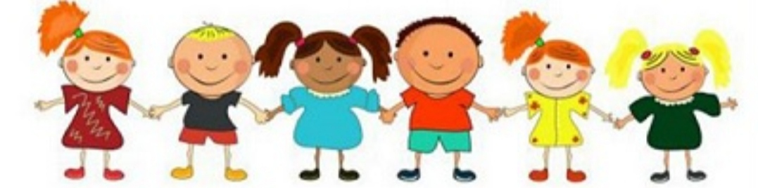
- ХУДОЖНЄ СЛОВО І ДИТЯЧЕ МОВЛЕННЯ , ЙОГО РОЛЬ В РОЗВИТКУ МОВЛЕННЯ ДІТЕЙ РАННЬОГО ВІКУ
Найважливішими джерелами розвитку та активізації дитячого мовлення є художня література, усна народна творчість та драматизація художних творів.
Робота з різними жанрами художньої літератури, різними видами театрів, як частини художньо-мовленнєвої діяльності дітей раннього віку, – це специфічний вид діяльності, пов'язаний зі сприйманням, розумінням і відтворенням дітьми змісту художніх творів у різних видах ігор і театралізованих дійств, що супроводжується образним мовленням.
Для маленької дитини художня література, книга, театр є потужним засобом емоційного та мовленнєвого розвитку.
Художнє слово відкриває широкі можливості для прилучення дітей до тих безцінних духовних надбань, скарбів, віками нагромаджуваних талантом і розумом українських та інших народів світу. А це і є одним із найкращих засобів збагачення духовного світу кожної особистості. Художнє слово здатне творити ілюзію живого, повнокровного життя.
Як не парадоксально, художній стиль відіграє в житті дитини важливішу роль, ніж у дорослих. Крім того, що фольклор (у першу чергу) і художня література відкривають духовний світ перед дитиною, вони виконують ще й дидактичну функцію. По-перше, вироблені спеціальні жанри, що розвивають мовний апарат, вправляють дитину у вимові окремих звуків, складних звукосполук. По-друге, цей стиль активізує мовний розвиток. Чому? Завдяки ритмізованості і римам художніх текстів дитина легко запам'ятовує їх і при потребі користується як зразками. Чим менша дитина, тим менший у неї і запас слів, і досвід їх поєднання, тим більша потреба у готових мовних формулах. Це помічаємо у випадках, здавалось, немотивованого вживання фрагментів художніх текстів (та їх перефразування) відповідно до ситуації. Наприклад, дитина 3-го року так виражає цілком серйозно своє співчуття хворій бабусі: «Бабусю, ти стогнеш, як Дніпро широкий». Поступово готові зразки стають моделями, за якими дитина формулює вже цілком самостійно свої думки. Отже, мовний розвиток віддзеркалює те, яке місце посідає в житті дитини поетичне слово, а різні прояви художнього стилю самої дитини створюють підґрунтя для формування яскравої мовної особистості. Звичайно, марно вимагати від кожного однакового оволодіння основами художнього стилю, але прагнути варто.
Узагальнюючи спостереження над проявами художнього стилю в мові дітей, можна виділити три основні способи його використання: цитування, перефразування та стилізацію.
Становлення уявлень особистості про світ, стосунки людей, про себе починається у дошкільному дитинстві одночасно з розвитком почуттів і моральних якостей (гуманізму, колективізму, любові до батьків та ін.). Перші уроки моралі дитина засвоює у сім'ї, опановуючи з допомогою батьків норми порядності, доброти, працьовитості тощо. У процесі морального розвитку протягом дошкільного дитинства під впливом дорослих формується спрямованість особистості - система мотивів поведінки. С. Русова, вважаючи творення моральної особистості стрижнем усієї виховної роботи, стверджувала, що «моральним вихованням має бути перейняте все навчання, все життя», а головним у цій роботі є «вироблення характеру». Моральність людини є результатом засвоєння і внутрішнього прийняття нею норм моралі, які набувають регулюючої сили, зумовлюють її поведінку, ставлення до світу і себе. Виявляється вона у вільному свідомому виборі способу дій і здатності до моральної поведінки.
Сформовані в дошкільному віці основи моральної спрямованості особистості значною мірою визначають подальше її життя, а виправити допущені батьками, педагогами помилки у моральному вихованні дітей важко або неможливо.
Моральне виховання - цілеспрямована взаємодія дорослого і дитини з метою формування моральних почуттів і якостей, засвоєння моральних норм і правил, розвитку моральних мотивів і навичок поведінки. Зміст морального виховання підпорядкований вічним цінностям і конкретним потребам суспільства, які з плином часу змінюються. Засноване воно на принципах рівноцінності особистостей педагога і дитини, гуманістичності змісту і засобів виховання, довіри і поваги в процесі виховання, створення позитивної емоційної атмосфери, творчої взаємодії педагога і дитини. Моральне виховання з перших років життя дитини спрямоване на формування її моральної позиції, ціннісних орієнтирів, інтересів і потреб. Адже на цьому етапі закладаються основи морального розвитку особистості, розвиваються уявлення, почуття, звички, які спрямовують подальше її вдосконалення. Особливо значні зміни відбуваються у мотиваційній сфері дитини-дошкільника, що виявляються у розвитку моральних мотивів поведінки, а на етапі старшого дошкільного віку вони набувають супідрядності - підпорядкованості певній вищій меті. Тому неувага до морального виховання в дошкільному віці не може бути компенсована у подальші роки. Моральне виховання тісно пов'язане з моральним розвитком, оскільки взаємодія між педагогічними впливами і розвитком особистості відбувається через сприймання, усвідомлення, оцінку й перевірку досвідом моральних вимог. Дошкільне дитинство є початковим періодом становлення особистості, коли формуються основи характеру, ставлення до навколишнього світу, людей, до себе, засвоюються моральні норми поведінки, важливі для особистісного розвитку якості психіки. Однією з перших моральних потреб є потреба у спілкуванні. Задовольняється вона у процесі взаємодії з дорослими, які добирають педагогічне доцільні зміст і засоби спілкування. У ньому дитина здобуває перший досвід моральної поведінки. Це аж ніяк не означає, що дорослий формує її за власним задумом чи зразком. Дитина розвивається лише тоді, коли сама активно діє. Мистецтво вихователя виявляється у пробудженні і спрямуванні її активності на самовиховання. Отже, цілеспрямований процес залучення дитини до моральних цінностей людства і конкретного суспільства починається у ранньому дитинстві. Успішність цього процесу залежить від єдності моральної свідомості і поведінки. Визначальною у ньому є роль дорослого як соціального провідника, зразка для наслідування, організатора соціального досвіду дитини.
Дитячу літературу як засіб всебічного виховання та розвитку дитини розглядали у своїх працях О. Білецький, Н. Волошина, О. Зубарева, Л. Кіліченко, А. Костецький, В. Плахтій, О. Савченко, Н. Скрипченко,юА. Терновський, Ю. Ярмиш та ін. Книжки пояснюють дітям світ.
Розглядаючи вираз мого обличчя, коли я читаю книгу та ілюстрації, дитина намагається наслідувати вираз мого обличчя, копіює вираз обличчя персонажів літературних творів. Слухаючи літературні твори, дитина вчиться радіти, співчувати та сумувати. Вона не тільки знайомиться з різними емоційними станами людини, а й тренується відчувати та передавати свої почуття в драматизаціях та ігровій діяльності. Тому твори, які я обираю для слухання в своїй групі, підбираю з яскравою та виразною мовою, пропоную дітям слухати такі твори, за змістом яких будую гру, опираючись на потреби та інтерес дітей (наприклад, гра за твором Д.Чередниченко «Хитрий Няв»), розігрую знайомі та авторські казки («Ріпка», «Рукавичка», «Теремок», «Курочка Ряба на новий лад», «Пиріг для матусі» та ін). Саме з цього починається сприймання будь-якого художнього твору дітьми раннього віку. Сприймати та розуміти зміст твору дитині допомагають ілюстрації. Тому під час роботи з твором я добираю насичені, яскраві ілюстрації, які повинні супроводжувати в цьому віці кожне речення.
Важливим для сприймання художніх творів дітьми раннього віку є створення відповідних умов, правильна організація та наповнення розвивального середовища. В групі оформлено «Куточок книги». У відповідності з віковими особливості він наповнений сюжетними та предметними малюнками, книжками-саморобками. Сам куточок розташований у світлому місці подалі від дверей. Також я організувала куточок театралізованої діяльності, в якому зібрано різні види театрів, костюми для інсценувань, різноманітні наголовники, декорації та реквізит.

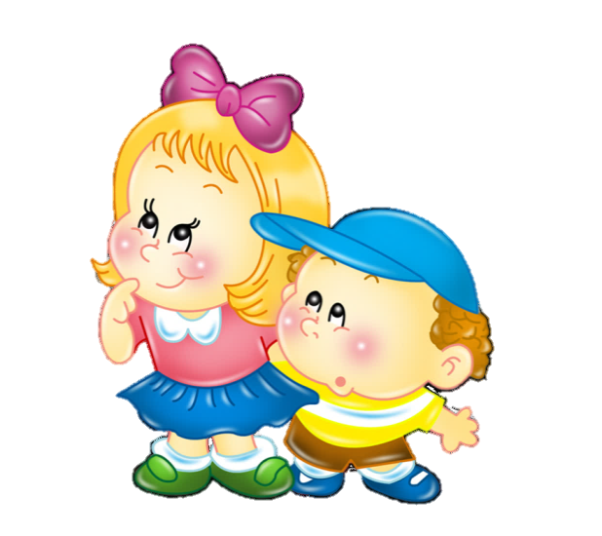

2. ФОРМИ, МЕТОДИ ТА ЗАСОБИ ФОРМУВАННЯ МОВЛЕННЯ ДОШКІЛЬНИКІВ ЗА ДОПОМОГОЮ ХУДОЖНЬОГО СЛОВА
Методи та прийоми ознайомлення дітей раннього віку з творами літератури різноманітні, кожен з них виконує свою функцію. Їх раціональне та логічне використання забезпечує повноцінний мовленнєвий, емоційний, інтелектуальний, пізнавальний, літературний розвиток дитини та впливає на ефективне сприймання художніх творів. Сприймання змісту складається з таких процесів: слухання, уявлення, усвідомлення та розуміння, які вже починають формуватися в ранньому віці. Дитина раннього віку тільки починає опановувати мовлення, тому їй до вподоби твори, в яких іноді називаються або перераховуються предмети, називається дія («Білченя» Д.Чередниченко).
Але сприймання художніх творів в ранньому віці має певні труднощі, які пов’язані з обмеженим життєвим досвідом і перевагою наочно-образного мислення, пам’яті, а також з тим, що зв’язне мовлення тільки починає розвиватися в цьому віці. Подоланню труднощів сприйняття та ефективності розуміння тексту сприяє цілеспрямована, систематична робота, а також вибір методів та прийомів ознайомлення дошкільників із творами художньої літератури.
Наскільки дитина повно засвоїть зміст літературного твору залежить від застосованої педагогом системи методів та прийомів мовленнєвого розвитку засобами художнього слова.
Читання і розповідання вихователем – основний шлях ознайомлення дітей з художньою літературою. Варто зауважити, що читання по книзі і розповідання напам’ять практикується у всіх вікових групах. Проте, дітям раннього віку потрібно частіше розповідати їх близько до тексту і читати напам’ять.
Протягом року я знайомлю малюків з народними та авторськими казками вітчизняних та зарубіжних авторів.
Короткі казки розповідаю два рази підряд, забезпечуючи активність дітей під час слухання шляхом виконання імітаційних рухів, використання наочних посібників, поєднання розповіді з показом фігурок настільного театру, інсценування при допомозі фланелеграфа. Під час другого розповідання згадую зміст казки, плануючи паралельно завдання, які дозволяють змінити положення, виконати рухові вправи (пострибати як жабка, показати як витягували ріпку і т.д.). Саме в цій частині заняття згадуються (відтворюються) уривки, найцінніші в плані збагачення мовлення («Жабка в рукавичку..» /стрибнула/, «А ведмідь в рукавичку… /вліз/). Такі заняття вважаю доцільним закінчувати самостійною грою дітей з фігурками настільного театру, розглядом ілюстрацій.
Показ ілюстрацій під час роботи з художнім словом є дієвим методом у роботі з дітьми раннього віку. Книжки для малят завжди ілюстровані. Чим менші діти, тим більше місця відводиться ілюстраціям. Прийоми показу ілюстрацій залежать від характеру твору, його змісту і форми. Книжки-картинки, які не мають цілісного сюжетного змісту (А.Барто «Іграшки»), або ілюстрації з пояснюючим текстом розглядаються в процесі читання, бо цього вимагає текст («Було собі курчатко. Воно було маленьке. Ось таке» /показ картинки/). При читанні або розповіданні казок, у яких ілюстровано тільки окремі епізоди, ілюстрації показують після читання або розповідання, щоб не порушувати цілісного сприймання літературного тексту. При повторному читанні або розповіданні ілюстрації показують у ході читання з метою активізації дітей.
Повторне читання програмових творів є обов’язковим в групах раннього віку. Неодноразово протягом року я повертаюсь до вже пройденого матеріалу: на заняттях, під час режимних моментів, самостійної діяльності на прогулянці і т.д. Повторюючи казку, не завжди розповідаю її повністю. Частіше згадую окремі уривки, які забуваються, або найбільш цікаві в плані збагачення мовлення. Я починаю розповідати сама, а продовжую разом з дітьми. Тут обов’язкові завдання спрямовані на виховання інтонаційної виразності мови («Давайте допоможемо діду та бабі внучку покликати», - говорить вихователь. «Внучко йди ріпку тягнути!» - звуть діти /хорове, індивідуальне висловлювання/).
При повторенні казок я вчу дітей елементам драматизації, адже така діяльність приносить малюкам багато радості і, як наслідок, призводить до значного покращення їх мовлення.
Варто відмітити те, що в списку програмових творів для дітей раннього віку багато пісеньок, віршів, потішок, закличок. І це зрозуміло, адже всі вони відповідають потребі дітей цього віку в грі. У ранньому віці спеціальних занять із вивчення віршів напам’ять з дітьми не проводиться. Я привчаю дітей до віршованої мови, супроводячи відповідними віршами ігри дітей, режимні моменти («Водичка, водичка, умий моє личко», - кажу я, коли ми йдемо умиватися). Приказки, потішки, забавлянки добре сприймаються дітьми раннього віку, тому я використовую їх, щоб забезпечити «супровід живим словом» весь процес життєдіяльності дітей раннього віку. Внаслідок такої роботи на кінець року діти будуть знати і охоче читатимуть багато віршів, забавлянок, потішок.
Поряд з традиційними методами ознайомлення дітей з художніми творами я використовую інноваційні підходи та оптимальні шляхи у розвитку активного мовлення дітей раннього віку: мнемотехніку, проектну технологію, метод пісочної терапії, LEGO-технологію, медіазасоби тощо. Використання нових методів та прийомів ознайомлення з художним твором зумовило виникнення інноваційних вправ і завдань, що можна проводити за змістом віршів, оповідань, казок.
Метод наочного моделювання використовую при розучуванні віршів («Кульбаба» Н.Забіли, «Їжаки» Т.Коломієць тощо), з метою покращення розуміння дітьми змісту художнього твору та його запам’ятовування. Дод.1
Метод проєктів надає можливість дітям експериментувати та синтезувати свої знання у спільній роботі. Під час роботи над розробленим мною проектом «Курочка Ряба» діти експериментальним шляхом встановили, якої форми яєчко, наскільки міцна в нього шкарлупка, що може статися, якщо бути необачним і використали свої знання та отриманий досвід під час образотворчої діяльності. Слід зазначити, що в групі раннього віку можливо проводити лише тільки короткотривалі проєкти.
Із кожним роком використання медіаосвіти, як одної з інноваційних складових освітнього процесу, стає все актуальнішим. В роботі з дітьми своєї групи я використовую магнітофон, телевізор та проектор як засоби підвищення емоційного враження та зацікавленості дітей на занятті, розвитку сенсорних аналізаторів. Ефектними виходять сюрпризні моменти заняття: відеолист або відеозвернення від казкового героя тощо.
Діти раннього віку люблять переглядати мультфільми. Сюжети мультфільмів я підбираю та використовую для дітей цього віку за змістом невеличких казок та оповідань, які стимулюють активне мовлення дітей та являються частиною ігрової діяльності під час заняття. Одним із засобів медіаосвіти у роботі з дошкільниками є мультимедійні презентації, що допомагає дитині, яка тільки починає опановувати мовлення, засвоювати нові слова й водночас з цим сприяє розширенню її досвіду, формуванню перших понять та уявлень про світ речей. При розробці презентації я обов’язково враховую вікові особливості малят. Наприклад, готуючи презентацію для занять з сенсорного розвитку «Як Маша до ведмедів в гості ходила», я обрала цікаві картинки з добре відомої казки «Три ведмедя», підібрала прості питання (Хто великий? Хто маленький? На який стільчик сів тато-ведмідь? Чому? тощо)
Одним з ефективних методів у художній літературі є метод пісочної терапії, який я використовую у роботі над художнім твором з малятами. Завдяки цьому методу дитина будує казкові елементи у мініатюрі з піску і невеличких фігурок, називає персонажів казок, віршиків, коментує свої дії.
Завдяки LEGO-технологіям мої малюки мають можливість викладати елементи художніх творів, що прослухали (І покотився Колобок далі.. А по якій доріжці він покотився? Давайте викладемо її з цеглинок). Також за допомогою цеглинок діти викладають героїв казок і відтворюють їх дії («Ріпка» та інші).
Застосування тих чи інших методів залежить від віку дітей, жанру літературного твору та особливостей мовленнєвого розвитку.



3.ВИПЛИВ КАЗКОТЕРАПІЇ ТА РОЛЬ КАЗКИ ДЛЯ ДІТЕЙ
РАННЬОГО ВІКУ

У дошкільному віці у дітей переважає наочно-дійове та наочно-образне мислення. Казкові історії дають можливість розповісти про будь-що у вигляді ненав'язливих цікавих і захоплюючих сюжетів. Тому інформація, запропонована у такому вигляді, дуже легко, без опору сприймається дітьми. Ось чому саме з допомогою казок діти засвоюють необхідні моделі поведінки, вчаться реагувати на життєві ситуації, підвищують рівень знань про себе й оточуючих, адже казки більш зрозумілі їм, порівняно з поясненням педагогів та батьків. Крім того, широке використання казок позитивно впливає на збагачення словника дошкільників специфічними казковими зворотами, фразеологізмами. Тексти казок допомагають дітям правильно будувати діалоги, впливають на розвиток зв'язного мовлення, роблять мову дітей емоційною, образною. Тобто казка є засобом мовленнєвого розвитку.
Отже, казкотерапія сприяє розвитку у дошкільників: активності; самостійності; емоційності; творчості; зв'язного мовлення. Будь-яку казку можна опрацьовувати приблизно за такою схемою:
1. Моральний урок. Діти на основі бесіди за змістом казки повинні сформувати моральний урок для користування у подальшому житті.
2. Виховання добрих почуттів. Діти відповідають на питання: «На кого б ти хотів бути схожим? Чому? Кому співчуваєш? Кого засуджуєш?» і т.д.
3. Мовна зарядка. Дидактичні ігри: «Знайди зайве слово в ланцюжку слів», «Придумай іншу назву казки», «Лисичка яка..?» і т.д.
4. Розвиток мислення та уяви. Придумати нову кінцівку казки, відшукати аналогію, змінити характер героя і т.д.
5. Казка і математика (казкові герої і геометричні фігури, порядкова і кількісна лічба, порівняння за величиною, складання задач тощо).
6. Казка і ОБЖД. На основі казок діти вчаться правил безпечної поведінки вдома, на вулиці, з незнайомцями.
7. Казка і зображувальна діяльність. Конструювання, аплікація, малювання, ліплення, за змістом казок і т.д. Одну й ту ж саму казку з дітьми можна опрацьовувати протягом трьох років (у молодшій, середній і старшій групах), все залежить від завдань. Адже, казка - це ніби «багатошаровий пиріг». Кожен шар має свій сенс. У будь-якому віці можна знайти відповідь на питання, що хвилює в цей час. Зазвичай, робота над казкою розпочинається з ознайомлення дітей зі змістом казки, бесіди про те, що знаходиться на поверхні.
Це перший аналітичний етап у роботі з казкою. Технологія дуже проста: потрібно запропонувати малюкові відповісти на запитання: Хто? Що? Де? Коли? Як?
Тут варто застосувати такі методи і прийоми:
- читання (краще розповідання) казок;
- розгляд ілюстрацій;
- колективне обговорення дій та вчинків персонажів;
- переказування.
Другий етап - оперативний, проміжний. Діти виконують різноманітні завдання на основі відомої казки:
- розповідь казки від імені казкового героя (наприклад, якби казку «Колобок» розповіла Лисиця);
- ігри-емпатії (уяви, що ти зайчик, Коза-Дереза);
- ігри-інсценізації, ігри-драматизації;
- різні види театру (пальчиковий, фланелеграф, настільний, театр рукавички, іграшки, тіньовий);
- рухливі ігри за мотивами казок;
- складання пазлів, розмальовки;
- дидактичні ігри (наприклад, «З якої казки?», «Виправ помилку в казці», «Відгадай казку за схемою», «Сходинки доброти», «Потяг турботи», «Хто у світі найтихіший?»);
- поради казковим героям;
- ігри-бесіди із казковими героями;
- виготовлення ілюстрацій до казок, ліплення казкових героїв; входження в роль позитивного героя (А як би вчинив ти?) перевиховування негативних героїв;
- різноманітні вікторини, ігри на зразок «Що? Де? Коли?», «Брейн-ринг» і т.д. Цей етап - підготовчий, він спонукає дитину до творчості, до творчого пошуку.
Третій етап - творчий. Саме на цьому етапі доцільно використовувати освітньо-виховну технологію ТРВЗ. Відповідно до цієї теорії діти мають навчитися по-своєму не тільки сприймати зміст казки, але й творчо змінювати хід подій.
Тут варто застосовувати такі методи і прийоми як:
- написання листа казковому герою;
- складання казок за серією картинок;
- змінювання характеру героя (Вовк став добрим у казці «Троє поросят»);
- мінювати місця, часу, події (Колобок в Африці, Колобок в країні Букляндії);
- переплутування казкових сюжетів і героїв (Як семеро козенят врятувалися від Вовка в Рукавичці);
- переставляння картинок;
- придумування нової кінцівки казки (Колобок, поки котився по лісу, засох, і Лисичка зламала зуби, захотівши з'їсти його...);
- введення нового героя в казку (Що зміниться в сюжеті?);
- складання задач за казками;
- складання казки за схемою, за опорними словами, за геометричними фігурами, за ігровою обстановкою;
- «прогулянка» в минуле чи майбутнє казкових героїв (Якою була Баба-Яга, коли була дівчинкою? Чому вона стала злою? Як зміниться характер і життя Кози-Дерези після того, як її вигнали із Зайчикової хатки?);
- домалювати казкового героя або середовище в якому він мешкає; виготовлення книжок-саморобок; театралізовані вистави, спектаклі.

Правила проведення казкотерапії:
1. Найзручніше місце для проведення казкотерапії – окреме, невелике за розмірами, добре освітлене приміщення (кімната казки, психологічне розвантаження тощо).
2. Проводяться заняття по можливості раз на тиждень. У молодшій і середній групі ДНЗ тривалість казкотерапії – 15-20 хв., у старшій групі ДНЗ – 25-30 хв., у дітей початкової ланки – до 30-40 хв., у дітей середньої та старшої ланки можуть бути тренінгові заняття (регулярність проведення сприяє зміцненню позитивного ефекту).

Аналіз казок

Мета: усвідомлювати; інтерпретувати те, що приховане за кожною казковою ситуацією, за конструкцією сюжету, за поведінкою героїв. Наприклад, для аналізу обирається відома казка.
Після прослуховування казки дітьми їм ставиться низка запитань:
- Як ви вважаєте, про що (про кого) ця казка?
- Хто з героїв вам найбільше сподобався (не сподобався)?
- Як ви гадаєте, чому той або інший герой здійснював ті або інші вчинки?
- Придумайте, що було б, якби головний герой не зробив певного вчинку?
- Як ви вважаєте, якби в казці були тільки хороші герої (або тільки погані герої), то що це була б «а казка?
- Навіщо в казці є погані та хороші герої?
Запропонована форма роботи застосовується для дітей у віці від 5 років.
Аналіз казок і казкових ситуацій може бути побудований у формі як індивідуальної роботи, так і групової дискусії, де кожна дитина висловлює свою думку щодо того, що «зашифровано» в тій або іншій казковій ситуації.

Розповідь казок

Мета: розвивати фантазію, уяву, здатність до творчої самореалізації, зв'язне мовлення.
Дитині або групі дітей пропонується розповісти казку від першої або від третьої особи.
Можна запропонувати дитині розповісти казку від імені інших дійових осіб, які беруть або не беруть участі в казці. Наприклад, як би казку про Колобка розповіла Лисиця, Баба-Яга або Василиса Премудра.

Переписування казок

Переписування і дописування авторських та народних казок має сенс тоді, коли дитині чимось не подобається сюжет, розвиток подій, ситуацій, кінцівка казки тощо.
Переписування казок — важливий діагностичний матеріал. Переписуючи казку, дописуючи свій кінець або вставляючи необхідні персонажі, дитина саме обирає найбільш відповідний її внутрішньому стану! розвиток подій і знаходить той варіант розв'язанні ситуацій, що дозволяє їй позбутися внутрішнього напруження — у цьому полягає психокоригувальний сенс і переписування казки.
Постановка казок за допомогою ляльок

Мета: удосконалювати і проявляти через ляльку ті емоції, які зазвичай з якихось причин дитина не може собі дозволити проявити.
Працюючи з лялькою, дитина бачить, що кожна | її дія негайно відбивається на поведінці ляльки. Це допомагає їй самостійно коригувати свої рухи і робити поведінку ляльки максимально виразною.

Складання казок

Мета: виявити внутрішні конфлікти та ускладнення.
Дитина може складати казку, самостійно обираючи тему або за заданою першою фразою. У першій фразі дорослий може повідомити про головних героїв і місце дії. У власній казці дитина відображає свою проблемну ситуацію і способи її розв'язання.

4. ІННОВАЦІЙНІ ТЕХНОЛОГІЇ З РОЗВИТКУ МОВЛЕННЯ
Сучасна методика пропонує багатий спектр видів занять з ознайомлення з літературними творами. Їх можна типізувати за різними параметрами. Наприклад, за літературними жанрами. На окремих заняттях знайомимо дітей з малими фольклорними формами, представляємо ці твори дітям, як витвори мистецтва слова, коротко й доступно розповідаємо про їх виникнення, функціональне призначення, особливості побудови і т.п. На інших заняттях подаємо дітям казки. Заняття, на яких читаємо дошкільнятам оповідання, називаються живими історіями і супроводжуються здебільшого етичними бесідами. Особливе місце в ознайомленні з літературними творами посідають заняття з ознайомлення з поетичним словом.
Водночас літературні заняття розрізняються за основним видом художньо-мовленнєвої діяльності, який педагог застосовує на занятті. Так, літературний твір дітям читають чи розповідають, і художньо-естетичне сприймання тексту буде основним видом діяльності на такому занятті. Основним видом художньої діяльності на інших заняттях може бути художня комунікація , тобто розмова вихователя з дітьми на основі прочитаного раніше твору. Подобається дітям такий вид заняття, як літературні творчі ігри, на яких дошкільнята стають співавторами казки чи розповіді, реалізують власну словесну творчість. Підсумкові заняття у формі літературних вікторин мають велике значення, оскільки дають змогу систематизувати здобутий раніше літературний досвід.
Які ж педагогічні умови сприятимуть вихованню культурного читача, формуватимуть у нього інтерес до книги? На нашу думку, таких умов декілька. Ми переконані в тому, що однією з них є створення розвивального середовища. Що ми маємо на увазі, коли говоримо про розвивальне середовище в аспекті виховання «талановитого читача»? Це насамперед створення літературного центру (або, як його традиційно називають, куточка книжки, можливості якого зазвичай використовуються далеко не повно). Мета такого центру – виховання у дітей інтересу до книжки, дбайливого ставлення до неї, формування та закріплення навички користування книжкою.
Книжковий фонд центру складають програмові твори, твори, які рекомендуються для вільного читання, хрестоматії, дитяча пізнавальна й енциклопедична література, найулюбленіші книжки. У літературному центрі також мають бути книжки-картинки, книжки-ширми, книжки-іграшки, книжки-забавлянки, дитячі журнали, альбоми, ілюстрації, листівки тощо. Тут також можна виставити книжки, оформлені відомими художниками; різні видання однієї і тієї ж книжки, але ілюстровані різними художниками. Таке розмаїття книжкового середовища буде стимулювати самостійну пізнавальну активність дітей, розвивати їх кругозір, поступово виробляти в них уміння орієнтуватися у книжковому матеріалі.
Книжковий фонд літературного центру забезпечуватиме пізнавальний і літературний розвиток дитини лише за умови періодичного змінювання в ньому художньо-літературного матеріалу. Разом з тим, необхідно додержуватися певних вимог щодо кількості книжок на виставці. Так, у молодшій групі може бути одночасно представлено 3-4 добре проілюстрованих книжки, у середній – 4-5 відомих книжок, у старшій – до 8-10 книжок, як відомих, так і нових для дітей. Бажано, щоб кожна книжка була в двох-трьох примірниках, щоб одночасно розглядати її мали змогу кілька дошкільників.
У літературному центрі групи вихователь може виставляти нові книжки, які він планує прочитати дітям на найближчому занятті з художньої літератури. Попередній розгляд ілюстрацій стимулюватиме зацікавленість дітей, бажання дізнатися про зміст виставленої книжки. У центрі доцільно відвести окрему поличку для пізнавальної літератури під умовною назвою «Розумні книжки». Саме тут розташується тематична добірка книжок із проблем, які цікавлять старших дошкільників. Тут можуть бути і дитячі енциклопедії, і доступні дітям цього віку книжки про Космос, зоологію, географію, комп’ютери тощо.
Створення розвивального середовища передбачає раннє ознайомлення дитини з книжкою та її занурення в атмосферу читання. Зазначимо, дошкільники ще не можуть самі читати. Але, тільки слухаючи читання дорослих, діти здатні обирати твори, сприймати їх, а, отже, бути читачами.
Знайомство дітей з художньою літературою відбувається як на спеціальних заняттях, так і в повсякденному житті. Провідною формою роботи з художньою літературою у ЗДО є заняття різного типу: фронтальні, групові, індивідуально-групові, які рівномірно чергуються впродовж тижня, місяця, кварталу. Згідно з вимогами чинних програм такі заняття проводяться один раз на тиждень у всіх вікових групах. Деякі науковці рекомендують заняття з художньої літератури проводити щодня: фронтальні і групові – двічі на тиждень, індивідуальні та індивідуально-групові – тричі на тиждень.
Сучасні дослідження переконливо свідчать про те, що реалізація розвивального потенціалу художньої літератури залежить як від добору текстів, так і від правильної організації читання як спільної партнерської діяльності дорослого з дітьми.
Відбір творів та послідовність їх читання в групі визначається вихователем, який обов’язково має враховувати бажання дітей і залучати їх до обговорення списку творів. Оскільки тексти можуть бути різними за обсягом і жанрами, при плануванні роботи слід передбачити чергування великих і малих літературних форм, прозових та віршованих творів для читання дошкільникам. Зазначимо, що в позанавчальній діяльності літературний багаж дітей може розширюватися як за рахунок програмових, так і позапрограмових творів української та світової дитячої літератури. Поза заняттями можна читати дітям ті книжки, з якими вони ознайомилися на занятті. Повторення попереджає забування, сприяє вихованню в дітей любові до віршів, казок, оповідань, до книжки загалом. У повсякденному житті також нерідко відбувається і первинне ознайомлення дітей з творами художньої літератури.
Перше враження дітей про книжку багато в чому залежить від якісного виконання дорослим літературного твору. Відносно художнього читання доречно згадати рекомендації Н. Карпинської. Завдання вихователя, на думку вченої, допомогтися такого виконання твору, щоб діти могли сприйняти не тільки його зміст, а й художню форму, образну мову, мелодійність, ритм. Педагогу необхідно пам’ятати і враховувати вікові особливості сприймання дітьми літературних творів і в залежності від цього використовувати засоби, які дозволили б дітям чіткіше уявити художній образ, створений словом. Так, у процесі читання художніх творів дітям молодшого дошкільного віку можна використовувати інтонації з метою виразного підкреслення яскравих слів, які характеризують певний образ, контрастні поєднання темпів та ритмів залежно від змісту й форми читаного твору. Дітям старшого дошкільного віку доступне емоційне сприймання психологічних пауз, насичених напругою почуттів. Разом з тим, як усяке мистецтво, виразне читання вимагає від вихователя збереження чуття міри. Так, перенавантаження виконання різкими, нав’язливими інтонаціями, різноманітною мімікою, психологічно не виправданими механічними жестами (качання зі сторони в сторону, постукування по столу тощо), дисциплінарні зауваження під час читання є недоречними і заважають повноцінному сприйманню й розумінню твору.
Не зайвим буде нагадати вихователям і про те, що читати дітям слід сидячи, при цьому триматися прямо, зібрано і разом з тим невимушено; не нахилятися над книжкою (це може призвести до утруднення дихання й уривчастого читання). Діти мають повністю бачити обличчя вихователя, спостерігати за його поглядом, мімікою, вплив яких під час читання має особливу емоційну силу і дозволяє вихователеві слідкувати за тим, як діти сприймають текст.
Для того щоб донести до дітей задум автора, вплинути на їхні почуття, переживання, педагог має заздалегідь докладно проаналізувати твір, дібрати засоби виразного читання або розповіді (інтонація, розстановка пауз, логічних наголосів), виробити чітку і правильну вимову кожного слова, фрази, речення. Він повинен вільно орієнтуватися в матеріалі для читання або добре запам’ятати текст, який розповідатиме вихованцям.
Цілком зрозуміло, що реалізація завдання з формування в дітей-дошкільників читацької діяльності неможлива без істотного підвищення рівня психолого-педагогічних і літературознавчих знань вихователя, сформованості в нього готовності до роботи з творами дитячої літератури. Наші спостереження показують, що певна частина педагогів ДНЗ слабо обізнана з вітчизняною дитячою літературою, недостатньо володіє принципами формування кола дитячого читання, нерідко не готова до виконання завдань, проголошених чинними програмами виховання й розвитку дитини.
Певні труднощі становить для вихователів аналітичний метод роботи з художнім текстом. За родом своєї діяльності педагоги мають слідкувати за тим, як діти сприймають і розуміють художній твір, адже від цього залежить повнота розвивально-виховного впливу літератури на дитину. Однак доводиться констатувати, що більшість вихователів недостатньо володіє професійними вміннями організовувати процес сприймання дошкільниками літературного твору, коригувати його. На нашу думку, зазначені недоліки методичної підготовки кадрів для ДНЗ можна було б усунути, якщо передбачити в навчальному плані низку спецкурсів, спецсемінарів, які б забезпечили майбутніх вихователів ґрунтовними знаннями про сутність читацької діяльності, специфіку її формування в дошкільному віці, етапи становлення читацької культури, сучасні технології навчання дошкільників розуміти твори художньої літератури.
Сучасна методика досить гнучко підходить до організації літературних занять, на перший план ставить інтереси дітей.
У повсякденному житті й у процесі роботи з художньою літературою вихователь постійно використовує малі фольклорні жанри: прислів'я, приказки примовляння, загадки, мирилки, а також фразеологізми. Найчастіше їх підбирають за тематичним принципом для найбільш вдалої характеристики образів героїв, точного висловлення головної думки твору. Проте сам фольклорний твір у такій ситуації виконує здебільшого допоміжну функцію і не усвідомлюється дітьми як самоцінний витвір мистецтва слова.
Прислів'я і приказки. Прислів'я доступні дітям усіх вікових груп. Заучують прислів'я індивідуально або з невеличкою групою дітей впродовж дня. Широко використовуються прислів'я і приказки під час режимних процесів, упродовж яких завжди можна знайти привід для застосування тієї чи іншої приказки. Так, наприклад, якщо хтось із дітей образив іншого, вихователь може використати прислів'я: “Слово може врятувати людину, слово може і вбити”, “Рана загоїться, а лихе слово – ні”.
Прислів'я моральної тематики використовуються після читання художніх творів. Наприклад, після читання творів про чесність і правдивість у бесіді можна використовувати такі прислів'я: “Правда і в морі не тоне”, “Краще гірка правда, ніж солодка брехня, “Правда кривду переважить”, “ На злодієві і шапка горить. Бесіду про сміливість і хоробрість супроводжують прислів'я: “Страху немає там, де його не бояться”, “Сміливого куля боїться”, “Вовків боятися – в ліс не ходити” та ін. Діти пояснюють зміст прислів'я, наводять конкретні приклади з художньої літератури про скромних та хвальків, аналізують поведінку літературних героїв, поведінку дітей своєї групи. Після цього пропонується інше прислів'я т.д.
Казки. Казки використовуються у всіх вікових групах. Оскільки казки різні за змістом, за сюжетом, різняться композиційною будовою, методика їх використання у різних вікових групах також специфічна. Казки повинні насамперед відповідати віковим особливостям дітей. Дітям раннього та молодшого дошкільного віку доступні казки про тварин, оскільки вони заставляють їх сміятися й думати, розбуджують їх цікавість та увагу до явищ природи. Дітям середнього дошкільного віку, крім казок доступні чарівні казки. А старші дошкільники вже спроможні зрозуміти та вислухати будь-яку казку. В.Сухомлинський дійшов висновку, що складовою частиною виховання дітей повинно бути розповідання, читання, слухання казок: “Казки виховують любов до рідної землі вже тому, що вони творіння народу”. Перш ніж прочитати чи розповісти дітям казку, потрібно добре підготуватися: кілька разів уголос її прочитати, дотримуючись засобів інтонаційної виразності. Робота над мистецтвом художнього читання, за словами Е. Фльоріної, має стати професійним обов'язком кожного вихователя. Народ склав казку, письменник її записав, а донести її зміст до свідомості дитини — обов'язок вихователя. Для того, щоб вплинути на почуття дітей, їхні переживання, вихователь заздалегідь докладно аналізує казку, добирає найвдаліші засоби виразного читання або розповідання ( інтонації, розстановку пауз, логічні наголоси), виробляє чітку і правильну вимову кожного слова, фрази, речення. Вихователь готуючись до розповідання казки, має добре запам'ятати текст, щоб дослівно передати зачини, повтори, пісеньки, образні народні вирази. Слід визначити, які слова, фрази потребують унаочнення, пояснення, продумати прийоми, час і місце їх пояснення.
Структура заняття з використанням казки:
1. Вступна бесіда.
2. Розповідання казки. Унаочнення та пояснення окремих слів, виразів. Розглядання ілюстрацій.
3. Коротка бесіда за змістом казки.
4. Виведення морального правила. Прислів'я.
Структура заняття з використанням художніх творів:
1. Вступна бесіда морально-етичної спрямованості, пригадування прислів'їв, приказок.
2. Читання оповідання (уточнення і пояснення слів). Розглядання ілюстрацій.
3. Повторне читання оповідання.
4. Бесіда морально-етичного змісту.
5. Ігрові ситуації, прислів'я, приказки. Виведення морального правила.
У дошкільному віці проводять літературні ранки та вечори, присвячені творчості українських письменників. Мета їх — виховати любов до українського слова, повагу та інтерес до національної літератури, закріпити у дітей знання художніх творів, активізувати мовлення, викликати радісний настрій. Літературні ранки та вечори — це своєрідні свята національної свідомості.

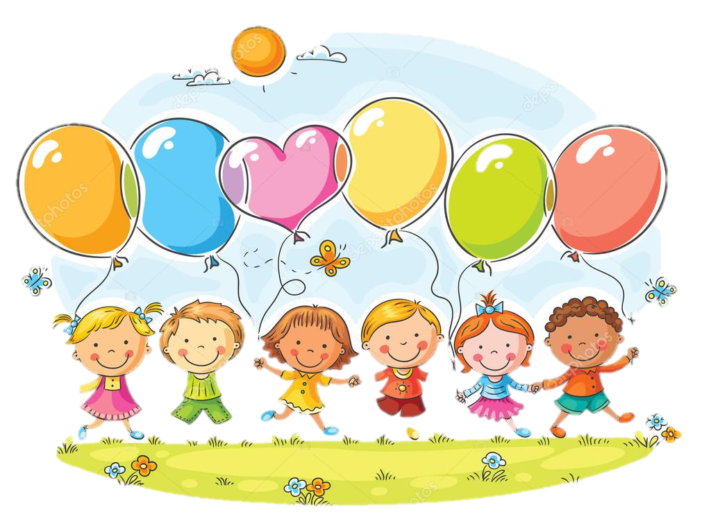

ВИСНОВКИ

Маленька дитина, яка ще не вміє читати, без допомоги дорослого не може опанувати світ художньої літератури, насолодитися красою слова, зрозуміти моральний бік літературних творів. Твори художньої літератури розширюють кругозір дитини. Оповідання та вірші про дітей вчать малят взаємодіяти у колективі однолітків, ділитися іграшками, не ображати новачків. Одним зі значень читання художньої літератури, можна вважати емоційні враження, які запам’ятовуються та складають досвід дитини.
Художня література та художні засоби є потужними засобами розвитку фонематичного слуху та правильної звуковимови, збагачення словника дитини, розвитку зв’язного та контекстного мовлення.
Усвідомлюючи зміст, дитина знайомиться із загальнолюдськими чеснотами – добротою, працьовитістю, правдивістю, чесністю, чемністю тощо, вчиться емоційно реагувати на різноманітні життєві ситуації та вчинки персонажів. Дитина хоче бути схожою на улюблених художніх літературних персонажів, протидіяти злу, приходити на допомогу, приносити користь, захищати та оберігати слабких – так формується її характер.
Художня література сприяє пізнавальному та художньо-естетичному розвитку дитини. Під впливом художнього слова дитина засвоює норми культури поведінки, відбувається національне виховання, урізноманітнюється ігрова діяльність. Книга впливає на розвиток почуття гумору, вчить працьовитості й бережливого ставлення до книги і довкілля.
Художня література й дитяча книжка сприяють зближенню батьків і дітей, виступають засобом родинного виховання й формування культури сімейного дозвілля.
Отже, завдяки художній літературі та дитячій книзі відбувається розвиток усіх психічних процесів дитини – пам’яті, мислення, уваги, уяви, фантазії та спостережливості; формується мовлення, розширюється кругозір, відбувається пізнавальний розвиток; здійснюється залучення до загальнолюдських і духовних цінностей, відбувається соціалізація дитини.


СПИСОК ВИКОРИСТАНИХ ДЖЕРЕЛ

- Бабич Н.Д. Основи культури мовлення. - Львів.: Світ, 1990. -232 с.
- Богуш А. М. Збагачення словника дошкільників експресивною лексикою народних казок.
- Богуш А. М. Методика організації художньо-мовленнєвої діяльності дітей у дошкільних навчальних закладах.
- Богуш А. М. Методика навчання української мови в дошкільних закладах. —К.: «Вища школа», 1993.-с. 226-246.
- Богачук Ю.В. Теоретико-методологічні засади розвитку мовлення дітей із загальним недорозвиненням мовлення засобами художньої літератури.
- Гавриш Н. Художнє слово і дитяче мовлення. – К. – 2005. – 128 с.
- .Глухов В.П. Формирование связной монологической речи у детей с ОНР в процессе обучения их пересказу // Дефектология. – 1989. №1. – С. 69-76.
- Детская литература / Под ред. Е.Е.Зубаревой. – М.: Просвещение, 1989.
- Калузька Л.В. Дивокрай. Вибрані дидактико-методичні матеріали у 2-х книгах для працівників дошкільних закладів. Книга перша. - Тернопіль: Мандрівець, 2006. - 320 с.
- Калузька Л.В. Дивокрай. Вибрані дидактико-методичні матеріали у 2-х книгах для працівників дошкільних закладів. Книга друга. - Тернопіль: Мандрівець, 2006. - 320 с.
- Кравець О.М. Сімейний побут і звичай українського народу. - К.,1966.- 212 с.
- Марченко І.С., Косяк К. Методика заучування віршів із дітьми із загальним недорозвиненням мовлення // Корекційна педагогіка. – 2010 - №1. – с. 6-10.
- Поніманська Т.І. Дошкільна педагогіка: Навчальний посібник для студентів вищих навчальних закладів. - К.: «Академвидав», 2004. - 456 с.
- Противенська О.Г., Мещерякова М.І., Теміз Я.В. Українська література у схемах і таблицях. – Х.: Видавнича група “Академія”, 2000. – 100 с.
- Ткаченко А.О. Мистецтво слова: Вступ до літературознавства: Підручник для студентів гуманітарних спеціальностей вищих навчальних закладів. – 2-е вид., випр. і доповн. – К.: ВПЦ „Київський університет”, 2003. – 448 с.
- Українська дитяча література / За ред. Л.М.Кіліченко. – К.: Вища шк., 1984.
- Українське народознавство: Навч. посібник / За ред.. С.П. Павлюк. - Львів: Фенікс, 1994. - 608 с.
- Український дитячий фольклор К.1987. - 250 с.
- Українські народні казки / Збірка ; К.1999.- 280 с
- Формирование речи у дошкольников М.1981.- 150 с.
Інтернет джерела:
- https://vseosvita.ua/library/vpliv-hudoznogo-slova-na-rozvitok-movlenna-ditej-rannogo-viku
- http://kirc.kupyansk-rada.gov.ua/info/page/19141
- https://naurok.com.ua/konsultaciya-dlya-batkiv-na-temu-rozvitok-movlennya-zasobami-hudozhno-literaturi-251269.html
- https://pidru4niki.com/86464/pedagogika/spetsialna_metodika_roboti_hudozhnoyu_literaturoyu
- https://scienceandeducation.pdpu.edu.ua/doc/2011/2_2011/1.pdf

Додаток №1
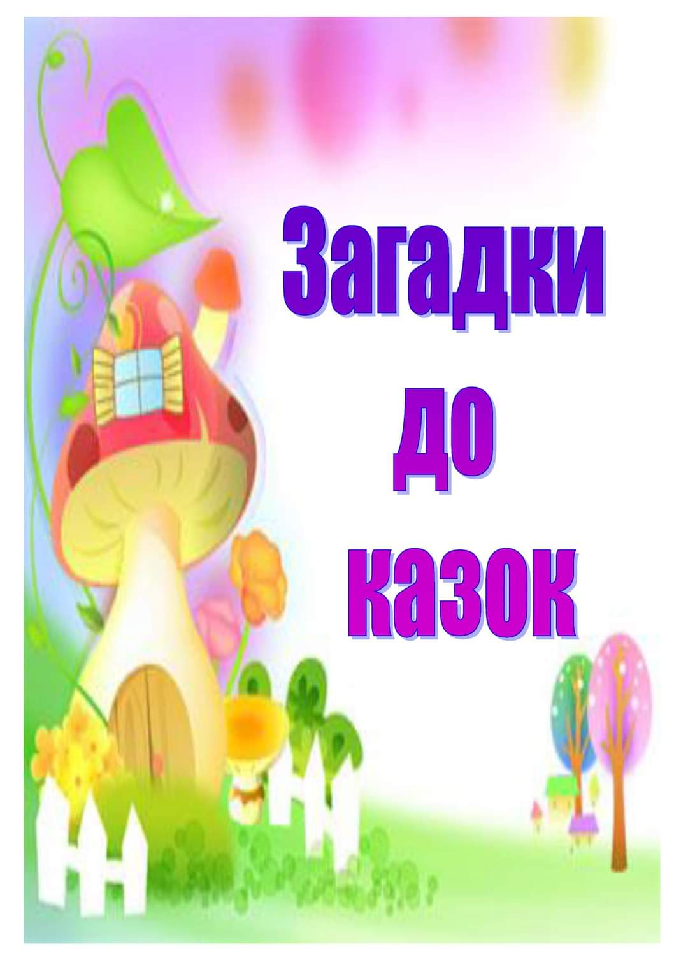
Розробки для вихователів до занять та ігрової діяльності

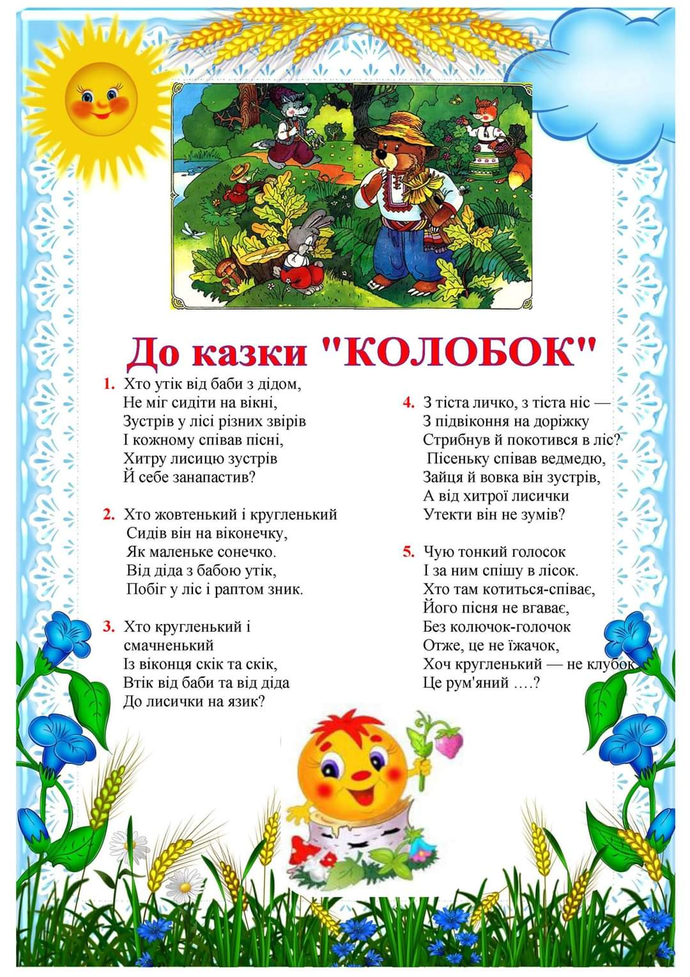
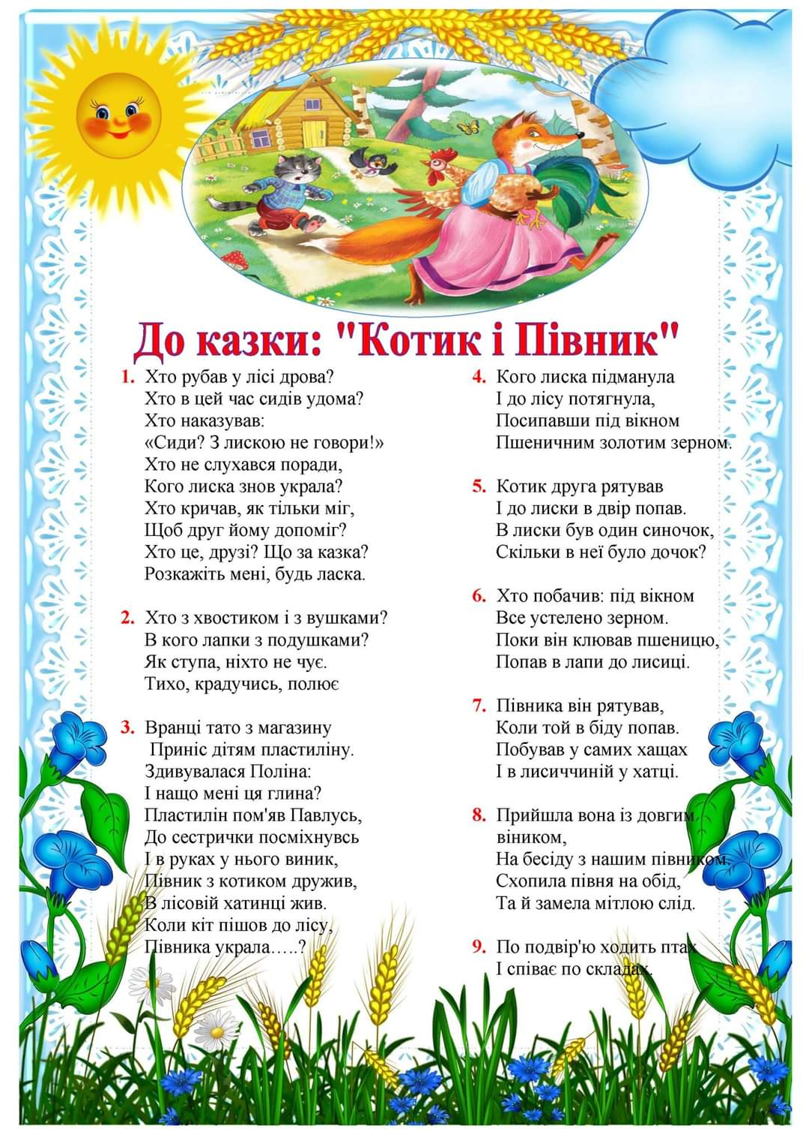
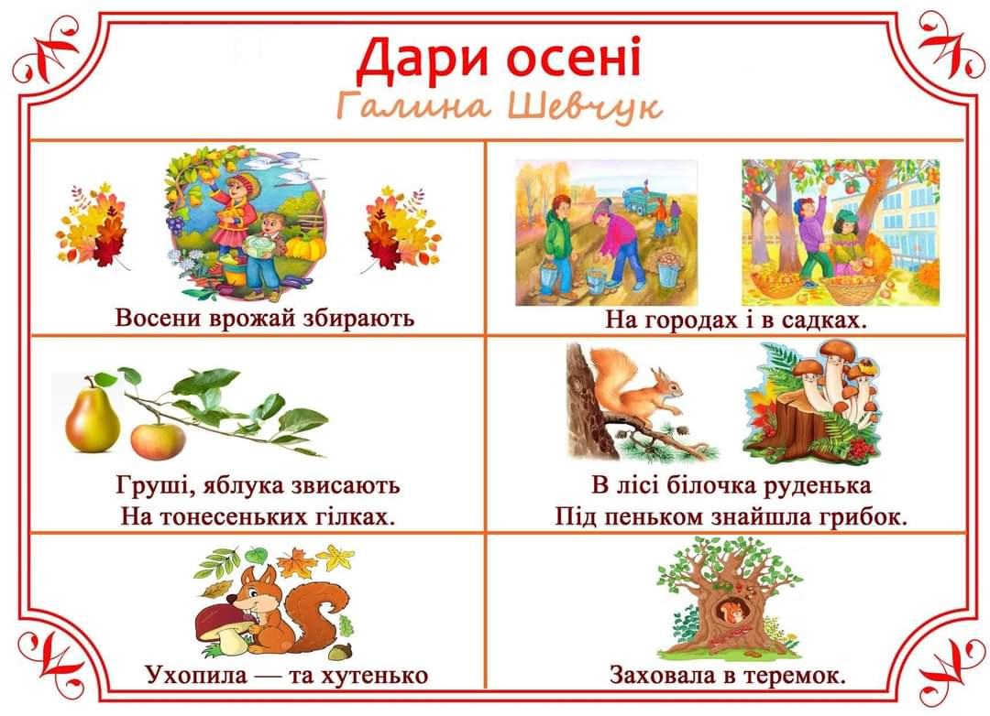
Вивчення вірша за допомогою мнемотаблиць

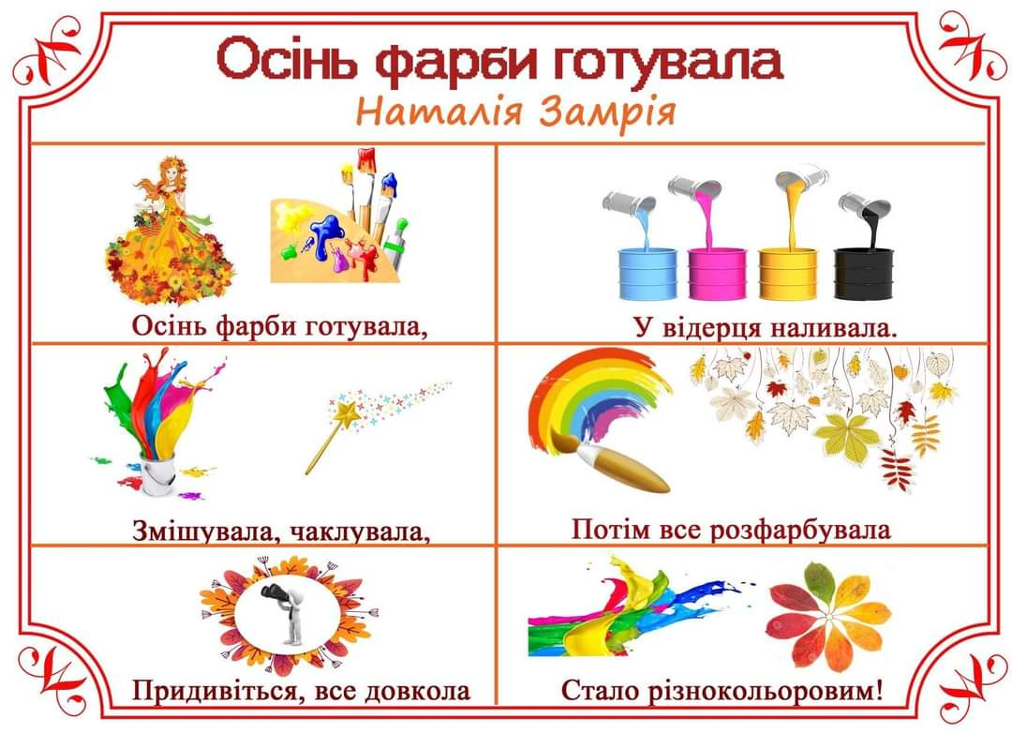

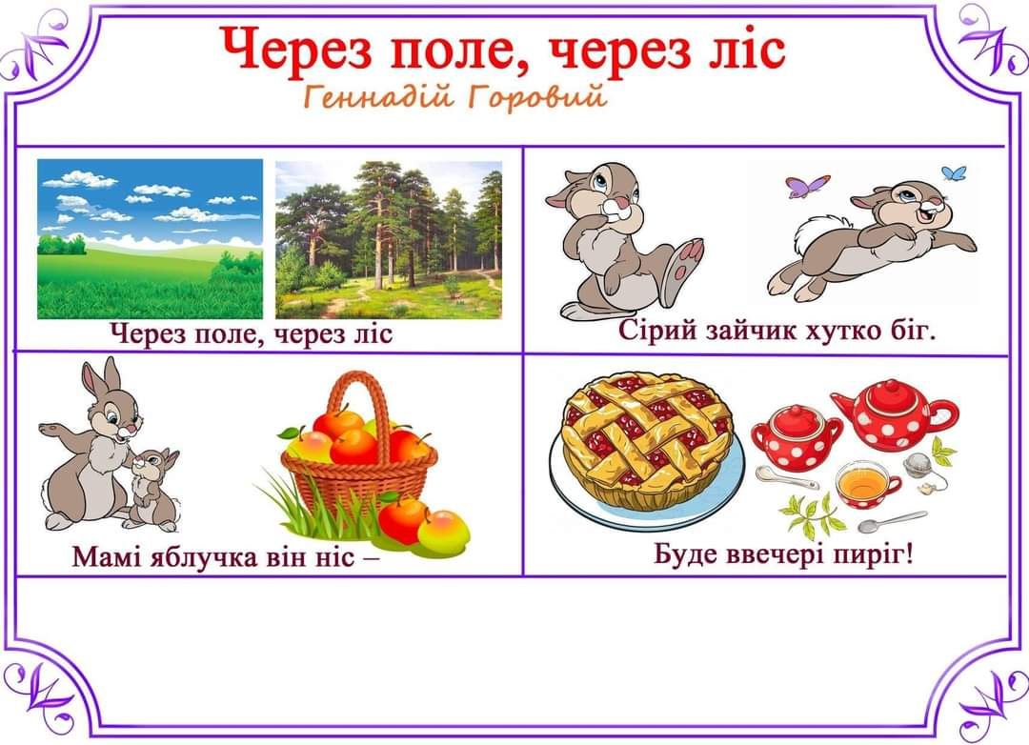
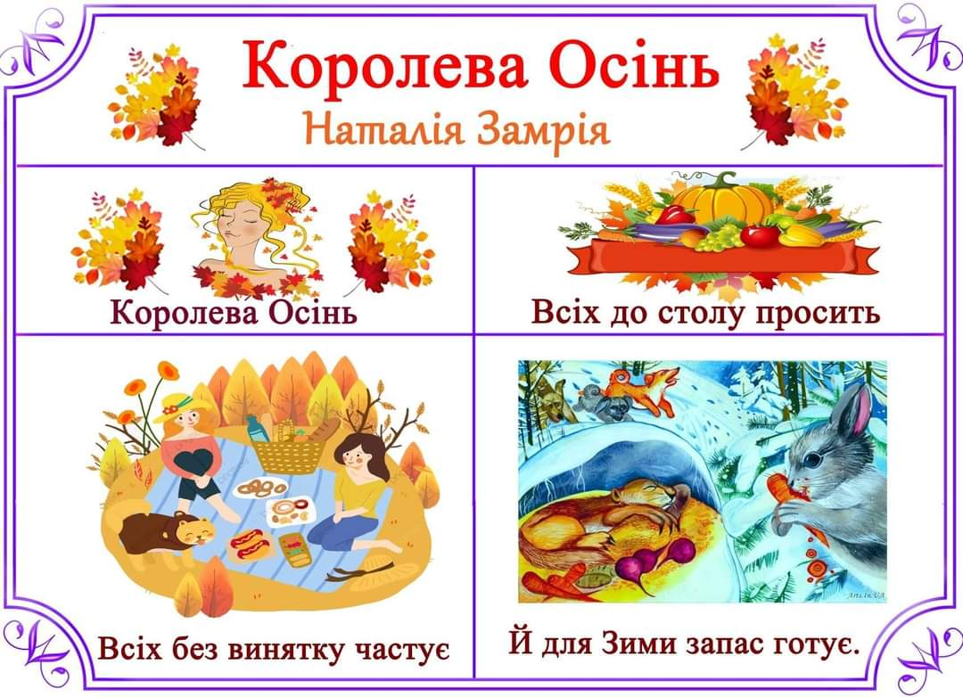

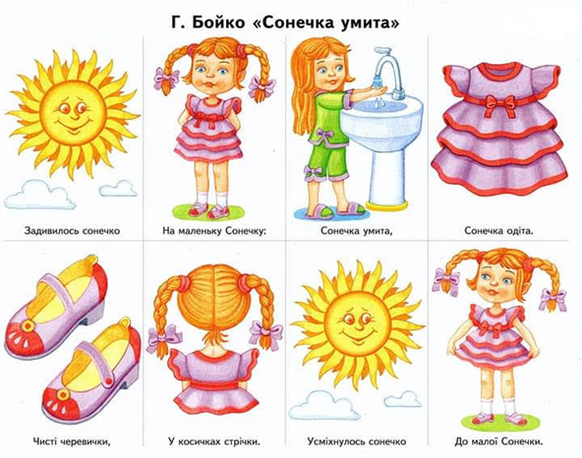

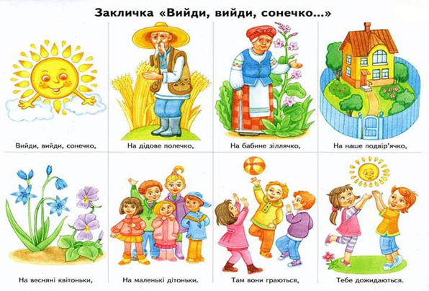
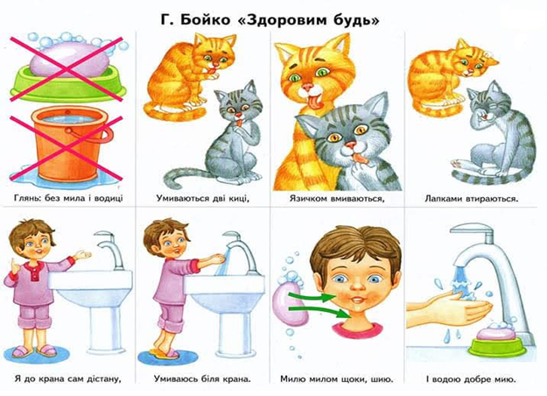

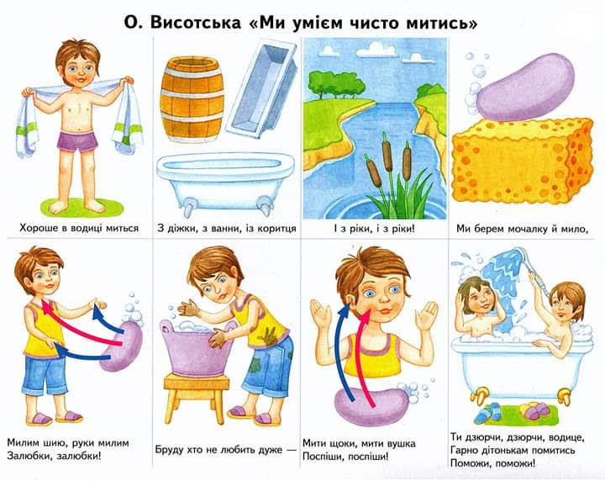
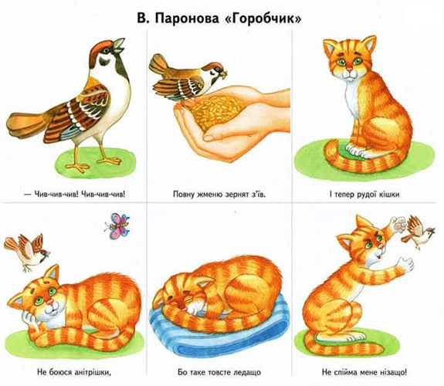

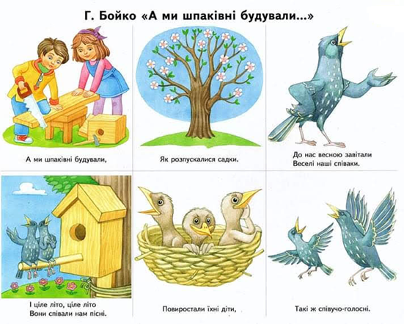
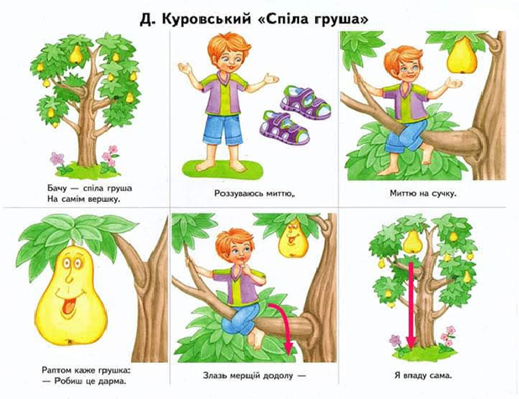

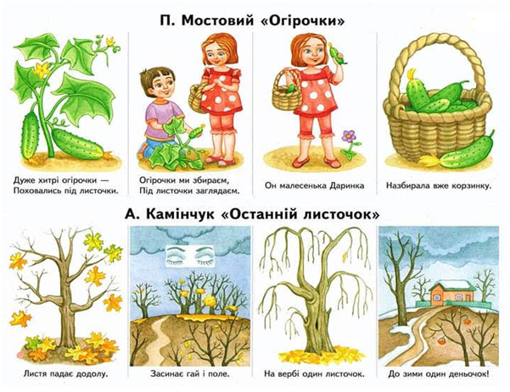
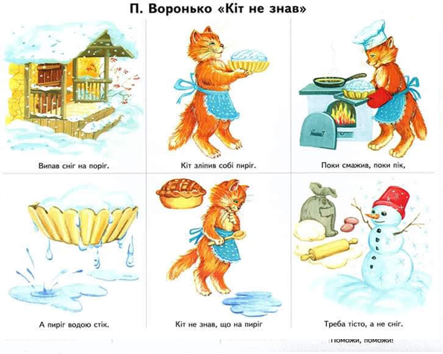

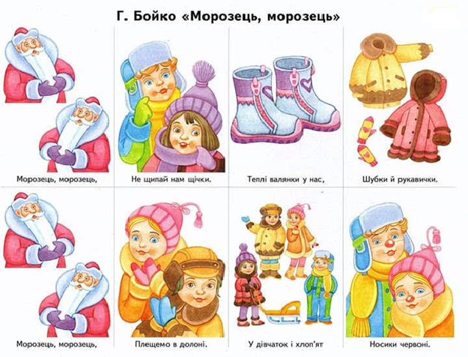
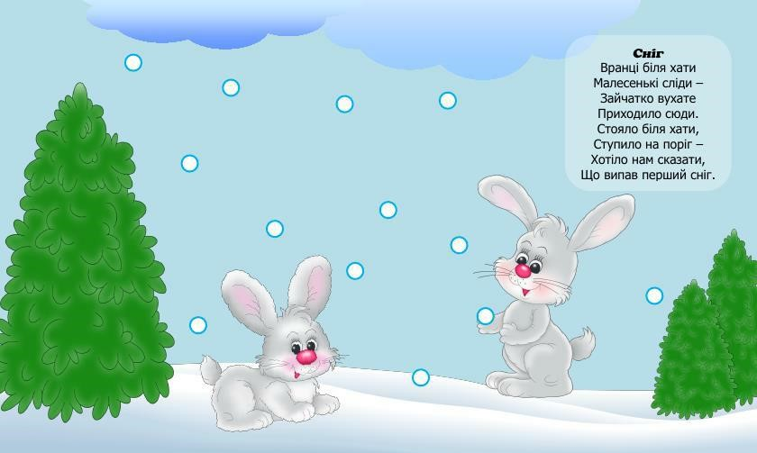

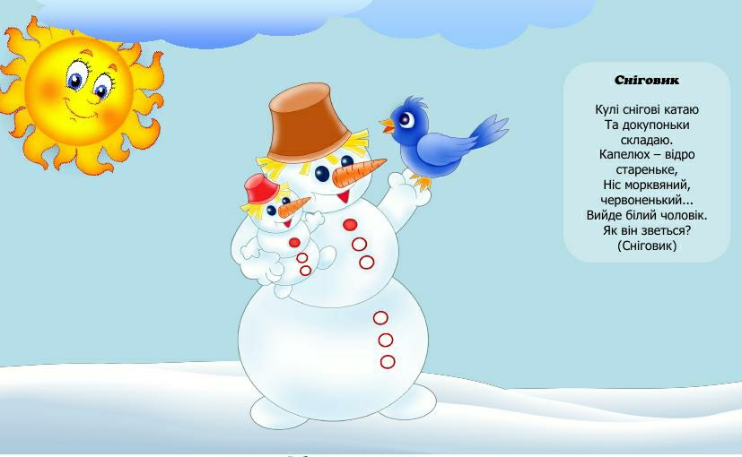
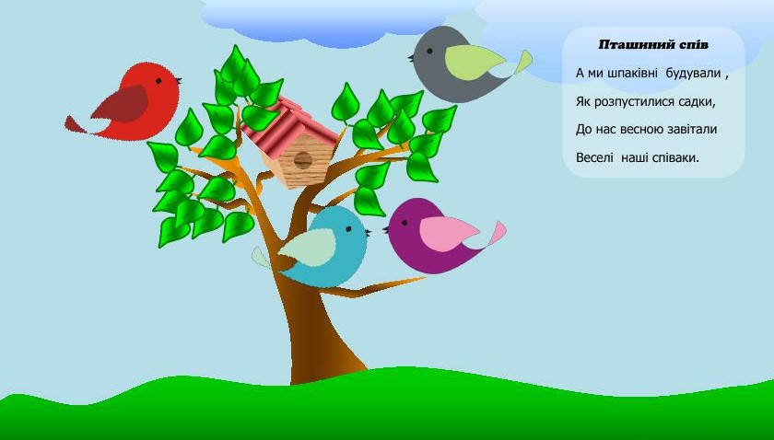

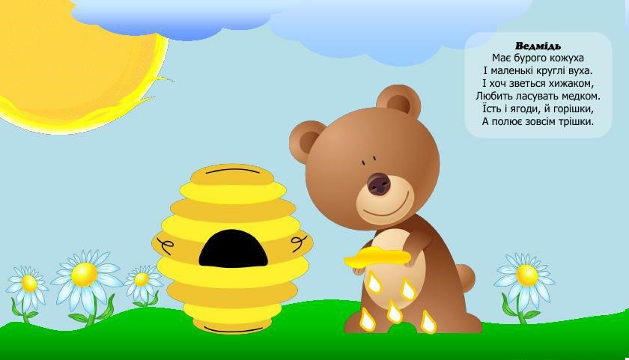


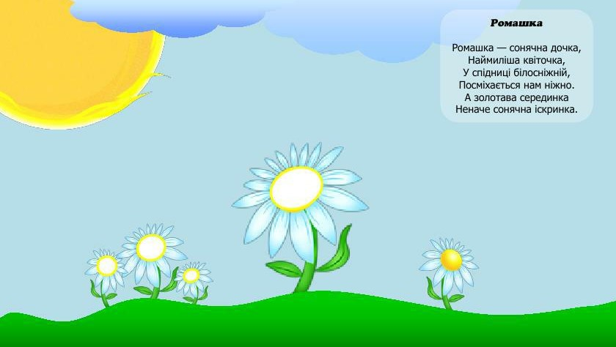
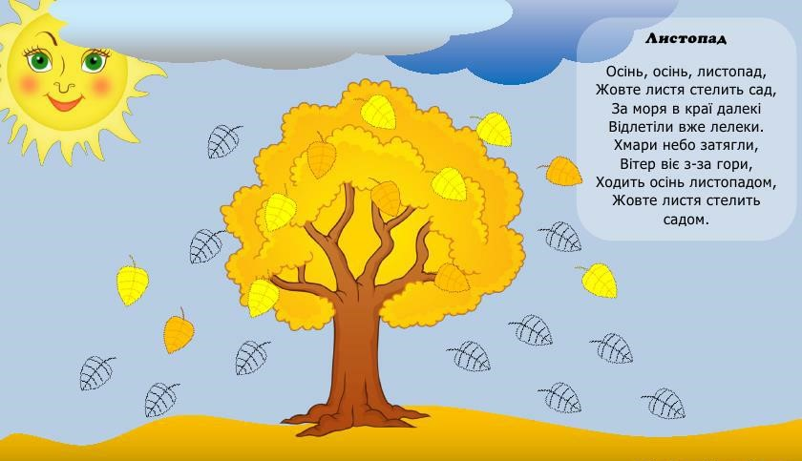

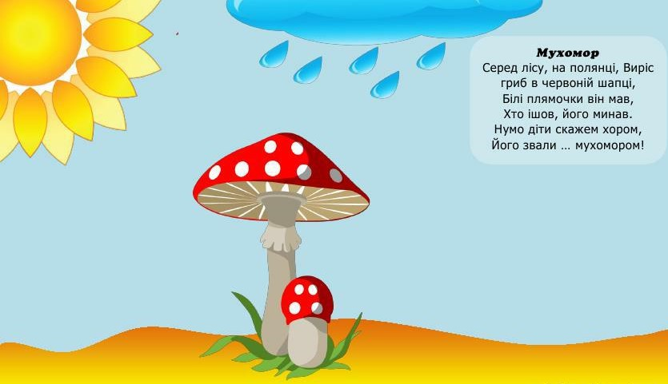

Вірші для малечі
Домашні тварини
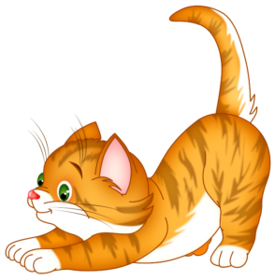

Киця
О.Олесь
-Кицю, кицю,
Де була? Що ти їла, що пила?
-Я на річці була,там водичку пила,
А що їла -не скажу,
Тільки хвостик покажу.

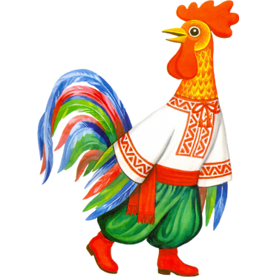

Півник
І.Січовик
Хто нас будить як будильник?
Ну звичайно, це наш півник.
Він щоранку у садку
Всім кричить: - Кукуріку!



Сидить мишка на печі
Я. Яковенко
Сидить мишка на печі,
Хрума тихо калачі,
Доки спить Мурчик.
Хрум-хрум-хрумчик
Мурчик прокидається
Мишка ховається!
Дикі тварини


Ведмідь
Н.Заєць
Ведмедя в лісі добре знають,
Його всі звірі поважають.
Ведмідь солодке любить змалку,
І чудовий він рибалка.

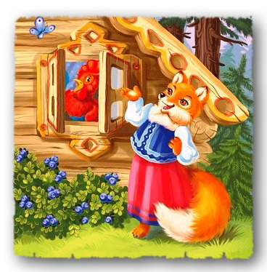
А ЩО В МІШКУ?
І. Січовик

– Лисичко, лисичко,
Де була цілу нічку?
– Я була у півника,
Півника-іменинника…
– А що в тебе у мішку?
– Кукуріку!

ЖАБКА
І. Січовик
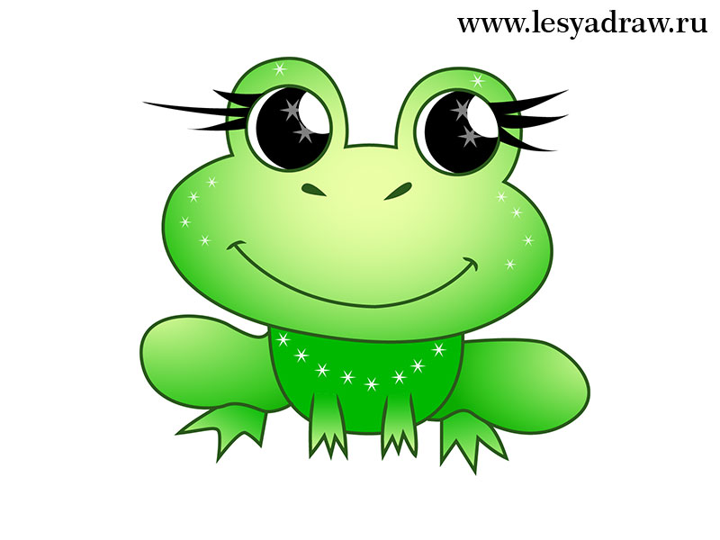
Я спитав на річці в жабки:
– Ти сьогодні мила лапки?
Вмить з''явилась голова
І промовила:
– Ква–ква!

Зимонька – зима


Сніговичок
Н.Гуркіна
Я народжений зимою,
Як нападав сніг.
Зліплений я дітворою
З голови до ніг.

Носик – морква, чи бурулька,
Руки - з гілочок.
Замісь шапочки – каструлька.
Я – Сніговичок!

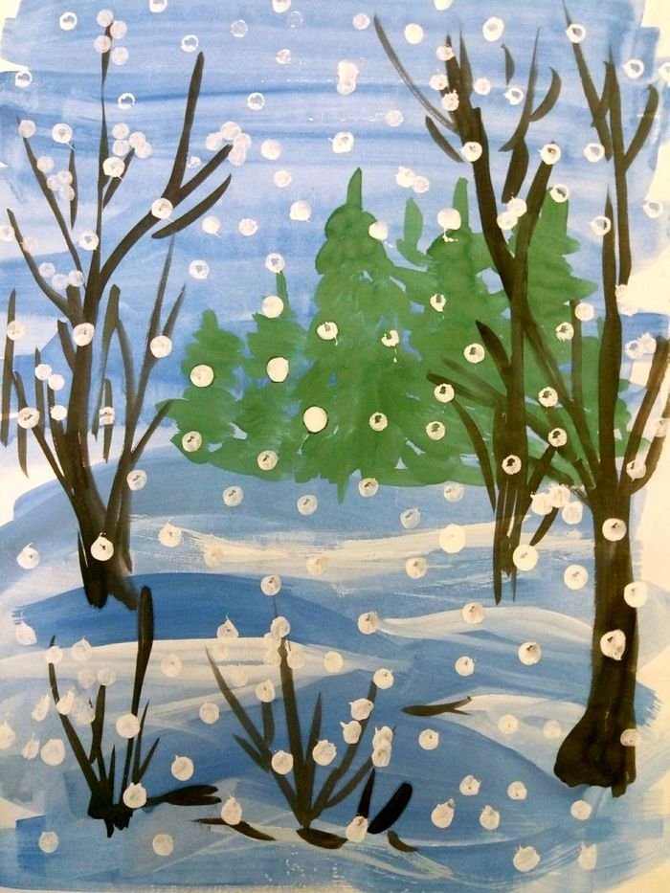
Перший сніг
Уранці біля хати
малесенькі сліди
зайчатко вухате
приходило сюди
стояло біля хати
ставало на поріг
хотіло нам сказати
що випав перший сніг!

Весна-весняночка

Писанка
К.Перелісна

Гарна писанка у мене,
Мабуть, кращої нема.
Мама тільки помагала,
Малювала ж я сама.

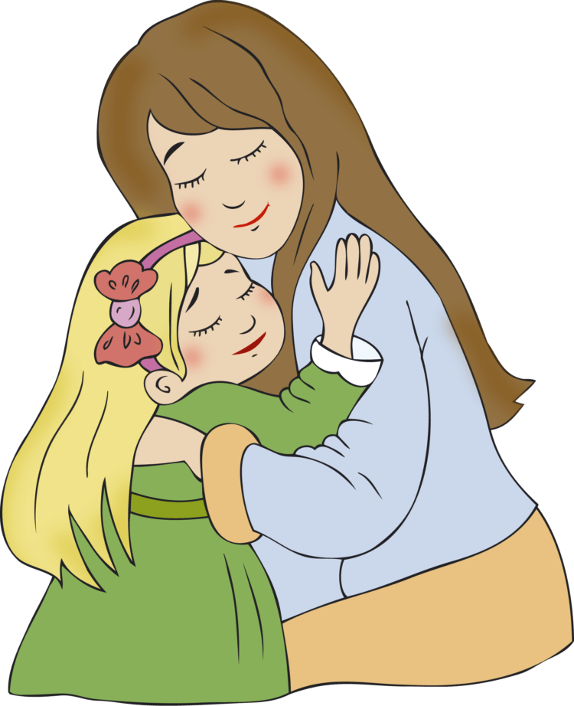
Мамине свято
Я зустрічаю.
Я для матусі
Віршик вивчаю.
Я подарунок мамі роблю,
Я свою маму
Дуже люблю!



Сонечко
А. Барто
Ясне сонечко в кімнату
Дивиться в віконечко.
Дуже раді всі малята,
Плескають в долонечки.

Додаток № 2
Дидактичні ігри
з використанням фольклору та художньої літератури
для дітей раннього віку

Дидактична гра «Склади нову казку» (ТВВЗ)

Мета: формувати вміння оригінально, незвично сприймати казку, творчо її перетворювати, складати різні кінцівки, вводити оригінальні ситуації, змішувати кілька сюжетів в один тощо.
Варіанти:
1.Зміна ситуації – Попелюшка втратила не черевичок, а перстень (бант, пісок). Рибка сама захотіла зустрітися з бабою.
2.Експерименти в казках – не злом відповідати на зло, пропагувати гуманізм, добро. Помирити лисицю й журавля, лисицю й колобка, 3-х ведмедів і Марійку…

- 1.Зміна казкової розв’язки.
-Двоє жадібних ведмежаток замість сиру з’їдають таблетку від жадібності.
-Звірята «Теремка» вирішують побудувати просторий новий будинок.

- 2.Я герой.
Що відбудеться, якщо героєм казки стане дитина, або герої казки прийдуть до нього в гості? (Про що розкажуть?)

- 3.Введення в назву казки нового об’єкта (колаж казок).
Баба яга зустріла Буратіно, а назустріч їм Колобок;
Вовк; 7 козенят і трактор; Гуси-лебеді й комп’ютер; Колобок і повітряна куля.

- 4.Зміна місця дії.
Теремок у космосі; Козенята й Вовк на незаселеному острові. Жили були старий зі старою в наші дні.

- 5.Ланцюжок подій (осмислити наслідок, прогнозувати результат).
Як зміниться життя Червоної шапочки після того, як бабусю врятують мисливці?
Проаналізувати дитинство Баби Яги – у дитинстві вона зламала ногу, розлютилась. Як їй допомогти, щоб вона не була злою?

- 6.Опорні слова.
Дітям роздати картинку із зображенням ластівки, гарбуза, кота,людожера, дівчинки – треба скласти нову казку.

- 7. Казка від лічилки.
«Чижик у клітці сидів…». (Одного разу бабуся погодувала чижика й забула закрити клітку…)

- 8.Казка від загадки.
«Чим хмаринка нижче, тим дощик ближче». (Хмаринка спускалася усе нижче, а дощу все не було. Але от…)

- 9.Казка від віршів.
«Зайця кинула хазяйка…» (Один перехожий раптом побачив на ослоні мокру грудочку…)

- 10.Казка від прислів’я
Короткі влучні вислови повчального характеру можуть бути прекрасним матеріалом для складання маленьких казок.
Прислів’я. За двома зайцями поженешся, жодного не спіймаєш.
Початок казки. Одного разу хлопчик – мисливець побачив двох зайців. Вони були такими маленькими…

Гра «Впізнай казкового героя»
Мета: Співвідносити тактильні відчуття з характерними ознаками казкового героя (або його моральними якостями). Розвивати асоціативне мислення.
Обладнання: Мішечок і картки 12x8, з однієї сторони кожної наклеєне зображення казкового героя, з другою - матеріал, дотик до якого може викликати асоціації, пов'язані з певним казковим героєм: золота рибка - пайєтки, курочка Ряба - пір'я, солом'яний бичок -- соломка, жабка - пухирчаста плівка, Снігуронька - фольга і т.д.
Дидактична гра «Розкажи казку з допомогою вихователя»
Мета: Закріпити уміння орієнтуватись у знайомих творах, впізнавати їх за картинками. Розвивати уміння відтворювати нескладні казки, правильно передаючи зміст, послідовність подій.
Обладнання: Картки зі зменшеними ілюстраціями казок «Колобок», «Ріпка», «Лисичка», «Зайчикова хатка», «Марійка та Ведмідь».
Дидактична гра «Казкові зустрічі»
Мета: Закріпити знання дітей про право «Всі діти мають право на вільне спілкування». Спонукати дітей до відвертості, відкритості, намагання зрозуміти себе та іншого. Розвивати діалогічне мовлення, комунікативні навички. Виховувати взаємоповагу, щирість.
Обладнання: Картки із зображенням казкових героїв.

Дидактична гра «Оживимо наші казки» (ТВВЗ)
Мета: поглибити знання дітей про героїв казок, їхні моральні характеристики; вчити впізнавати їх на малюнках, наслідувати їх.
Ігрове завдання. Відгадати, хто з якої казки.
Правила гри. Виразно відтворювати казкових героїв.
Матеріали: картки із зображенням героїв і фрагментів сюжетів різноманітних казок; заздалегідь підготовлені тексти з уривками казок; конверт; лист; лялька Буратіно; фішки.
Хід гри
Зацікавивши дітей конвертом, відкрити його. Там лист від Буратіно. Прочитати його дітям. Буратіно пише, що художник олівець намалював казкових героїв, але не написав, з яких вони казок. А сам Буратіно здогадатися не може. Запропонувати дітям допомогти Буратінові впізнати казкових героїв.
Варіант перший. У конверті є також малюнки художника Олівця. Діти уважно їх розглядають. Хто впізнає казку, шепоче її назву на вушко Буратінові, який сидить на плечі у вихователя. За правильну відповідь Буратіно видає фішку.
Варіант другий. У кожної дитини – малюнок із зображенням фрагмента з будь-якої казки. Буратіно «читає» уривок з казок. Той, чий малюнок відповідає цьому уривкові, дарує його Буратінові. З подарованих малюнків він влаштовує виставку. Потім пропонує дітям розповісти свою казку (чи фрагмент з неї). Буратіно уважно всіх слухає, хвалить дітей, дякує за казку, видає фішки.
Варіант третій.Дитина за малюнком описує казкових героїв. Решта відгадує, хто це, з якої казки. Хто відгадав, отримує право скласти загадку-опис за своїм малюнком.
Варіант четвертий. Група дітей вибирає малюнок. Вихователь допомагає розподілити між ними ролі і розіграти уривок з казки, що зображений на малюнку (можна за допомогою іграшок, або персонажів лялькового театру) так, щоб решта дітей упізнали казку. Той, хто успішно впорався із задоволенням, може вибрати другий малюнок

Художній матеріал до дидактичної гри «Оживимо наші казки»:

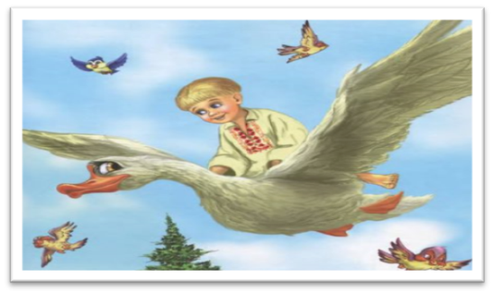
Гуси, гуси, лебедята,
Візьміть мене на крилята
Та й понесіть до батенька,
А в батенька їсти-пити
І хороше походити.
(Івасик-Телесик)

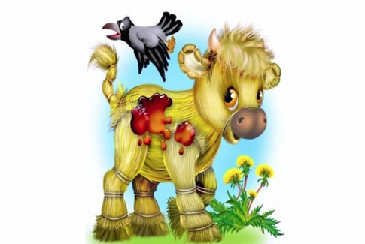

Я-бичок-третячок,
Смоляний в мене бочок.
Мене з соломи дід зробив,
Бік смолою засмолив.
(Солом’яний Бичок)

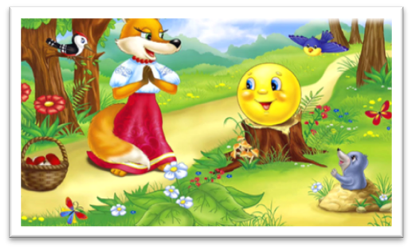
Я по засіку метений,
Я на яйцях печений.
Я від баби втік,
Я від діда утік,
Той від тебе утечу.
(Колобок)

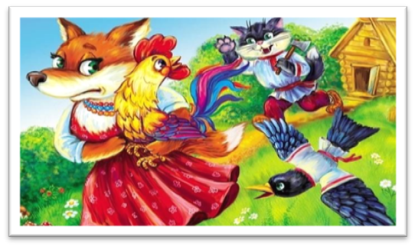
Мій котику,
Мій братик!
Несе мене лиса
За кленові ліса,
За крутії гори,
За бистрії води.
(Котик і Півник)

Підробив він голосок,
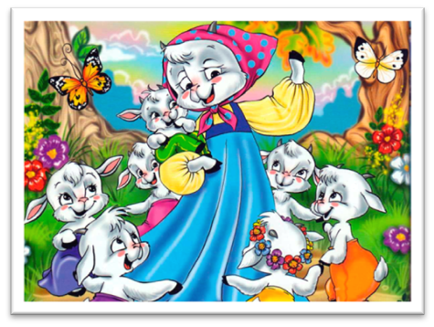
Став на маминім співати.
Здогадалися малята:
Вовк-не наша мати.
(Вовк і семеро козенят)

На городі виростала,
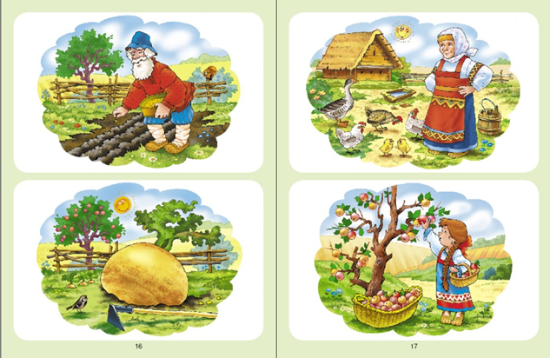
Восени велика стала.
Дід почав усіх гукати:
«Час красуню нашу рвати!»
(Ріпка)

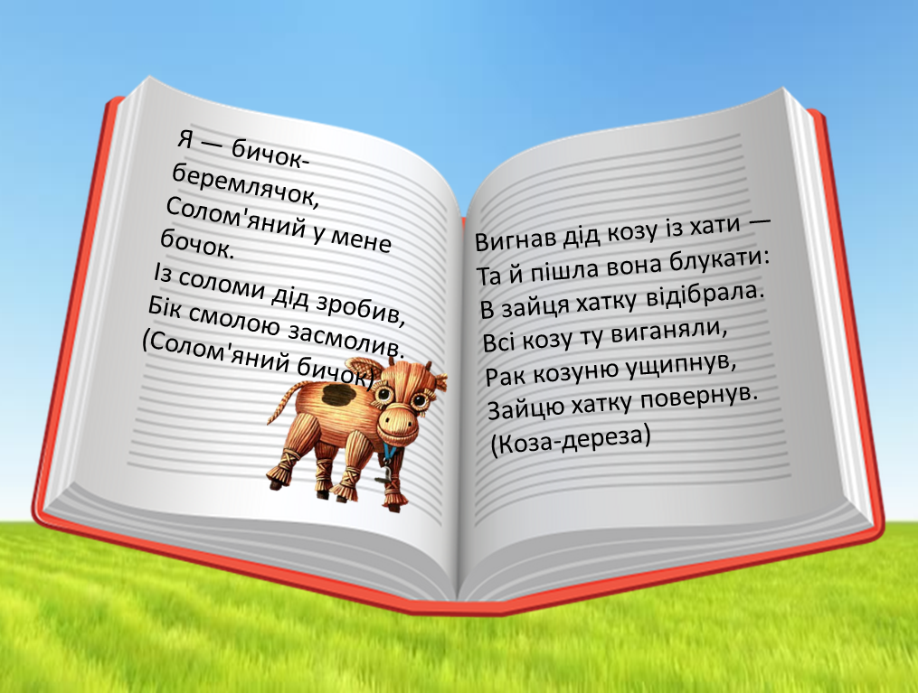

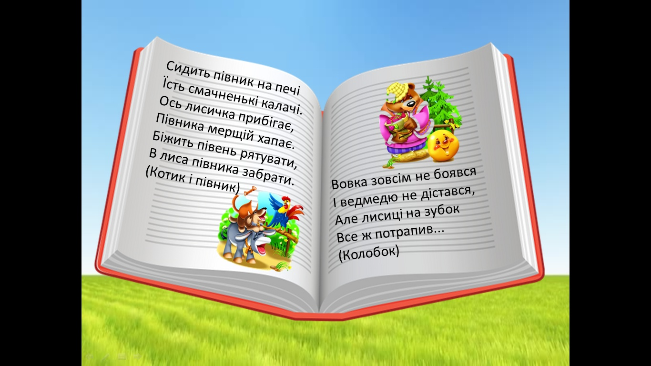
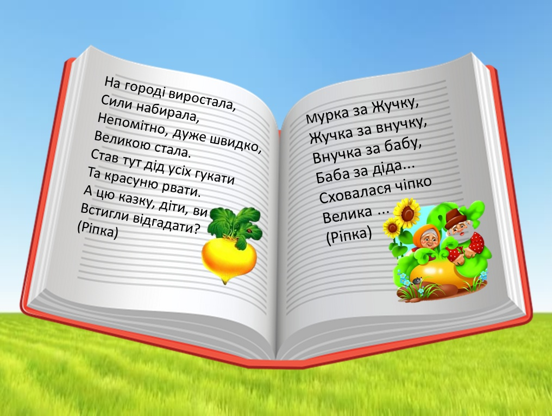

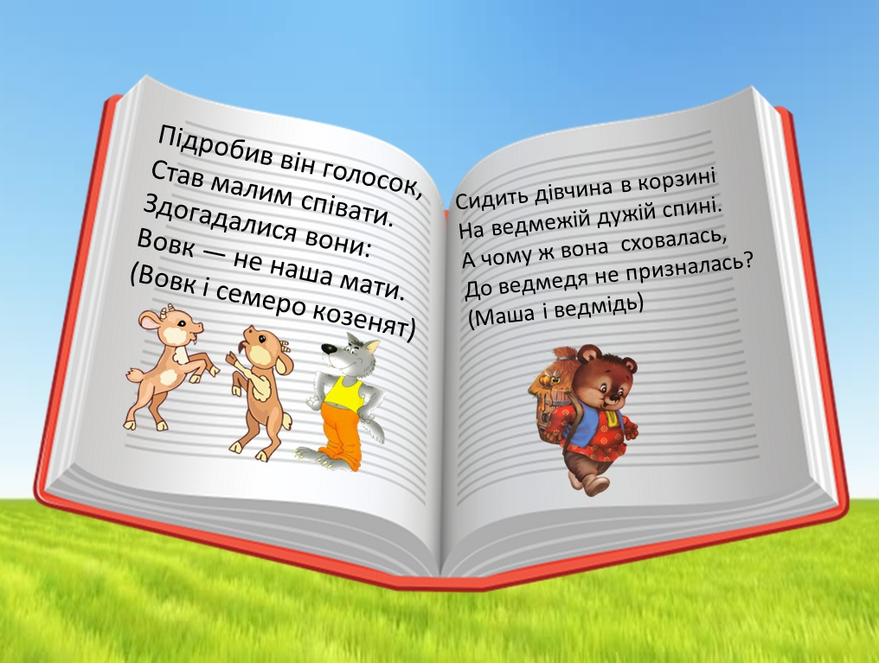
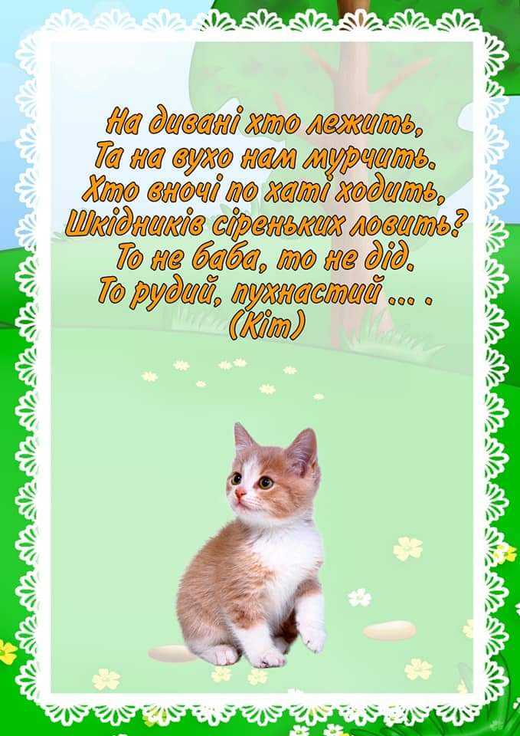
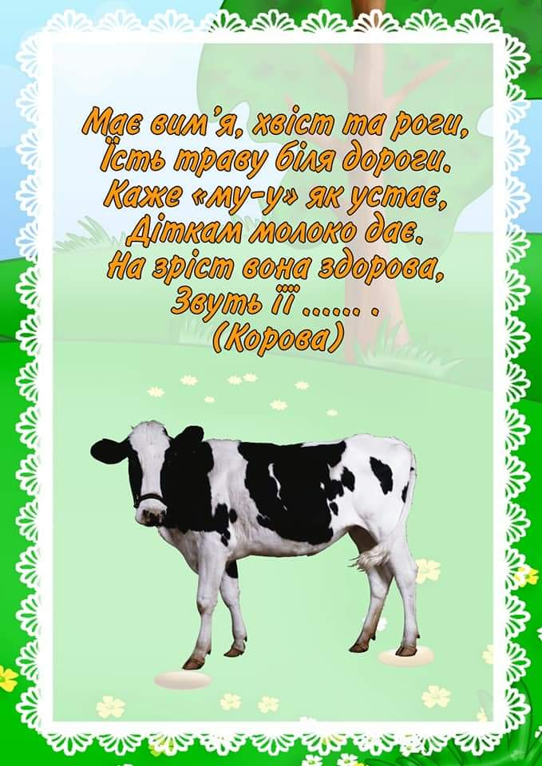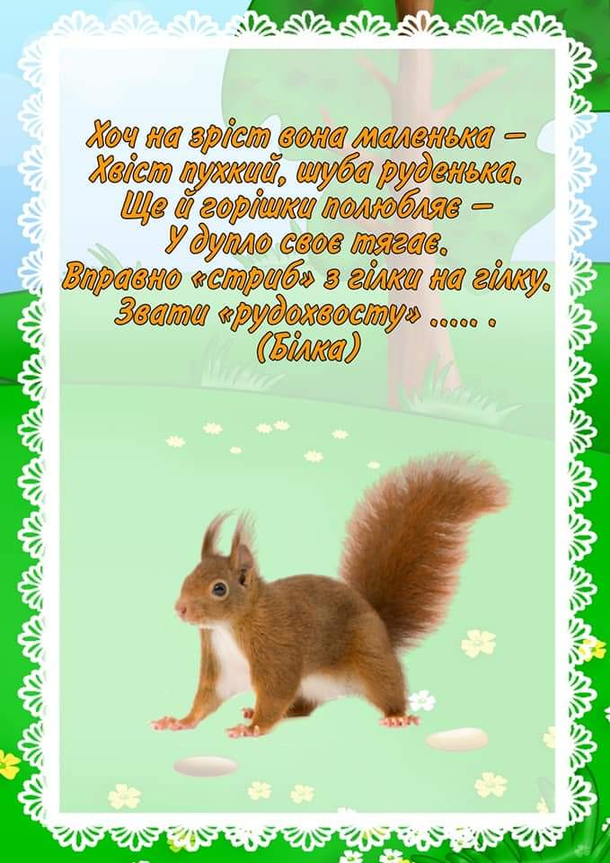
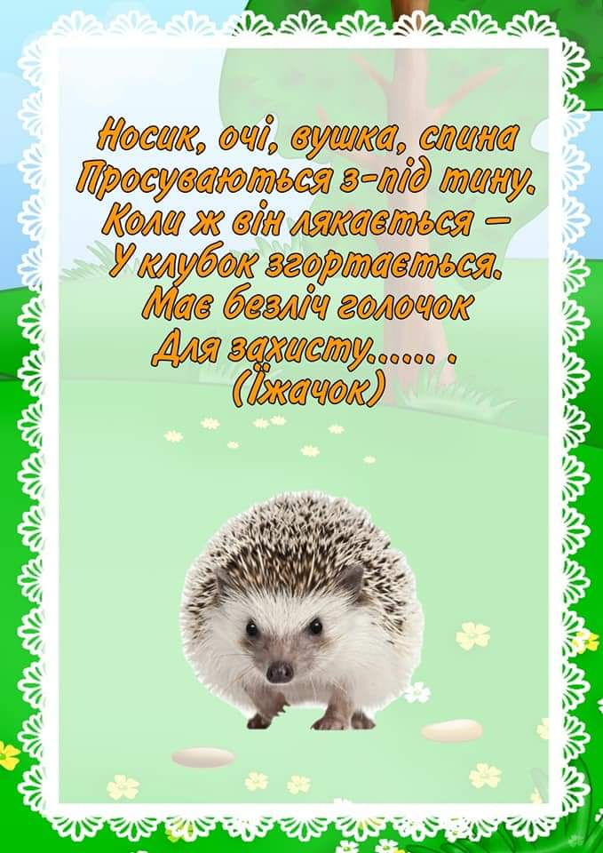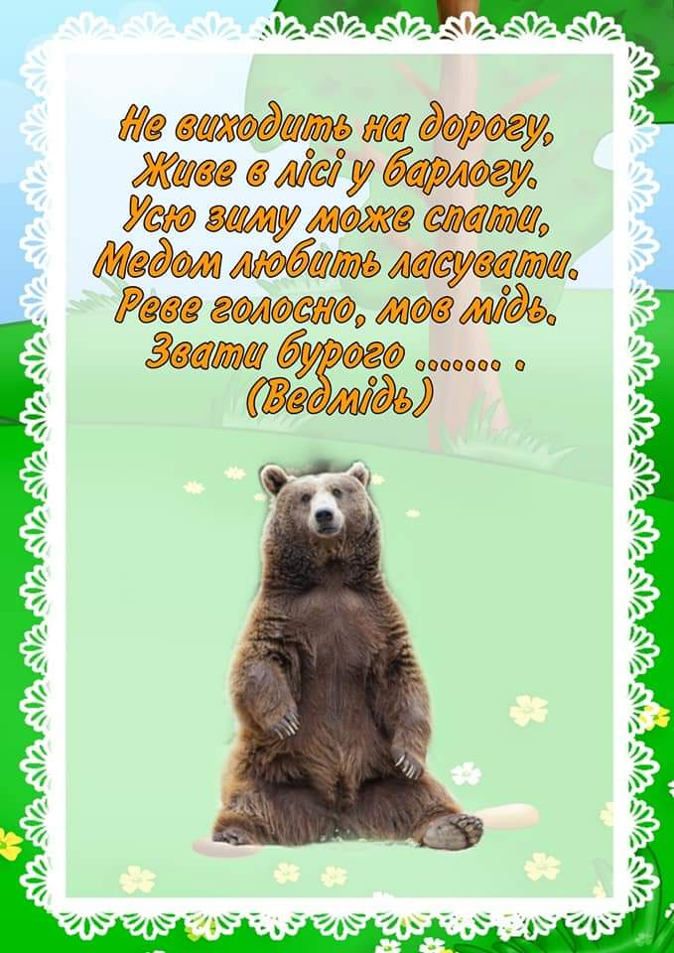
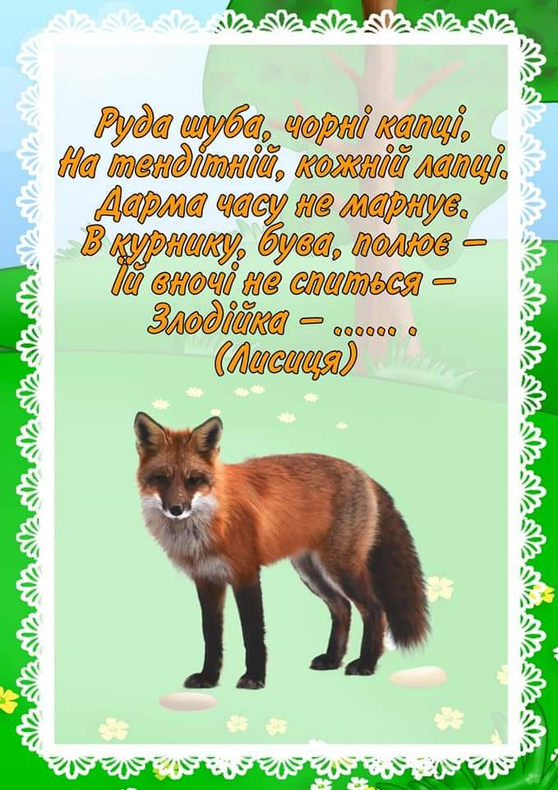

Додаток № 3
Театр на прогулянці
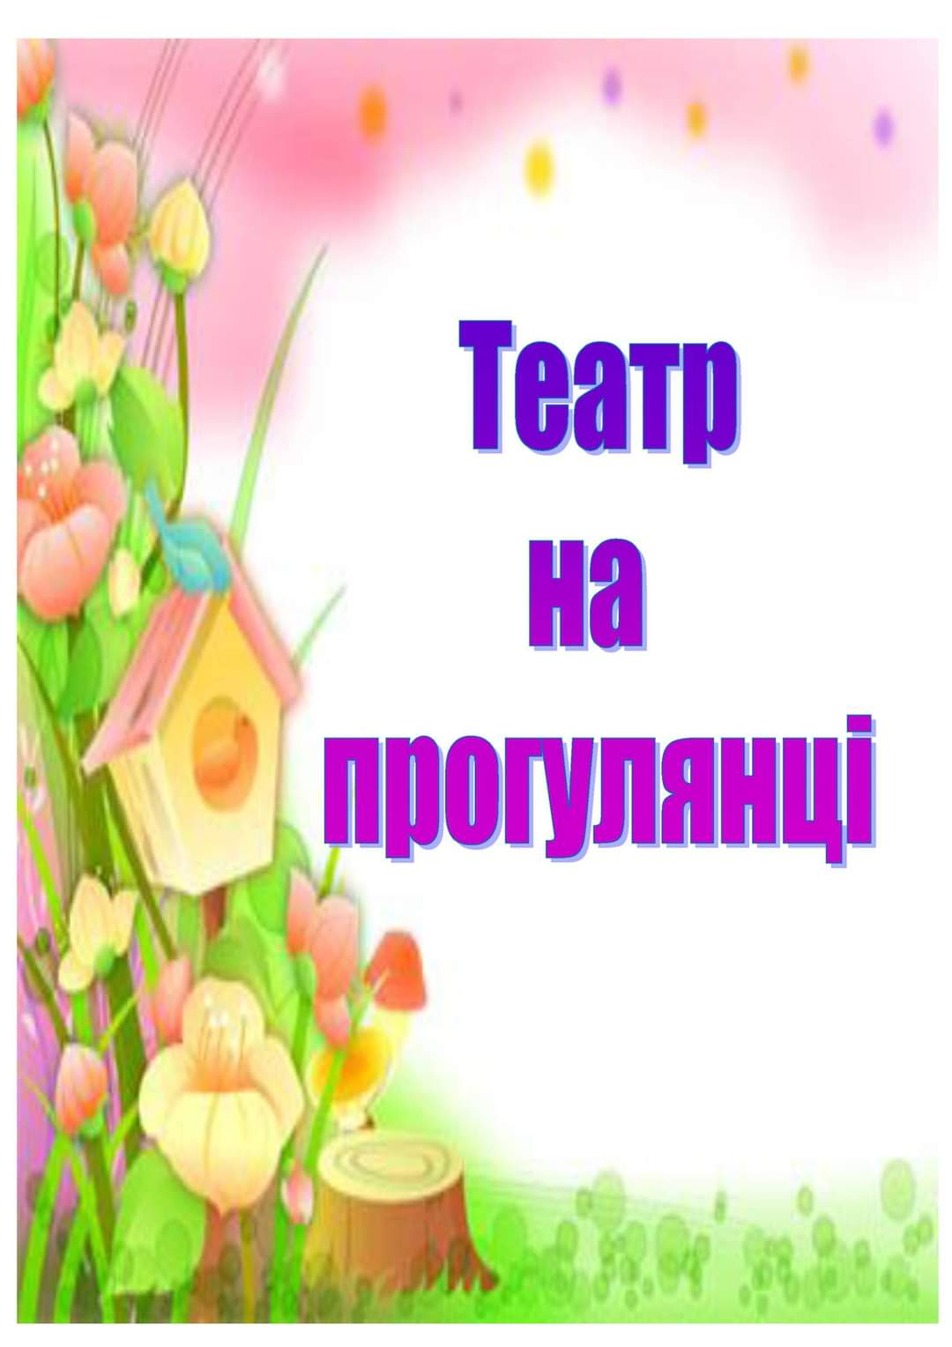

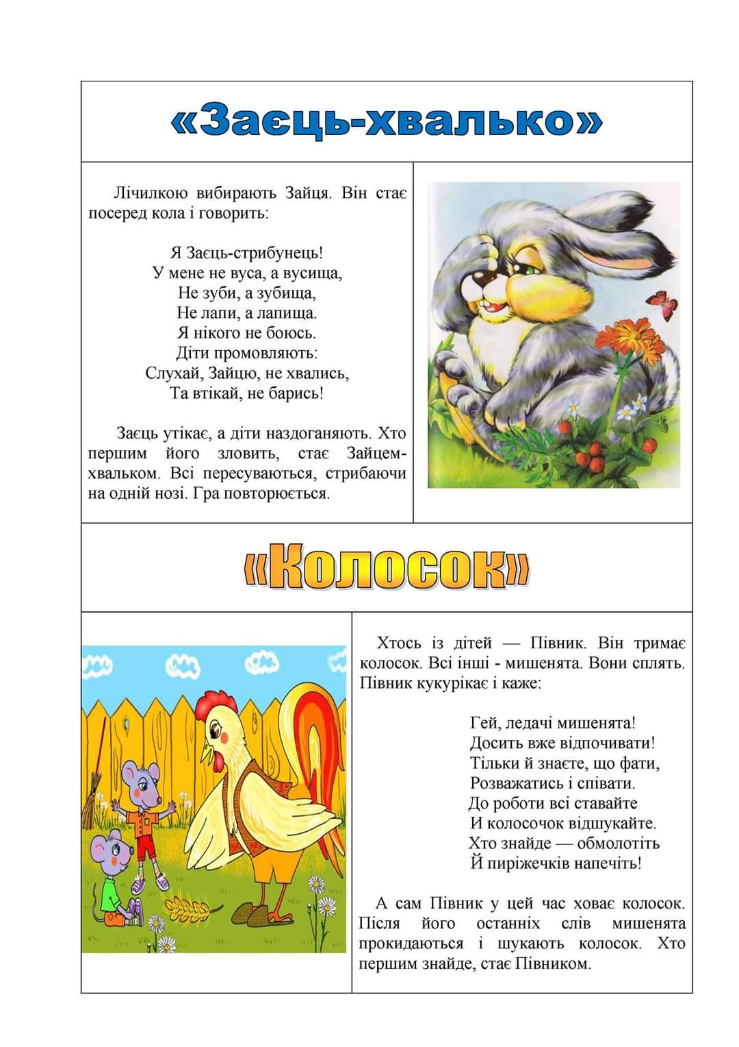
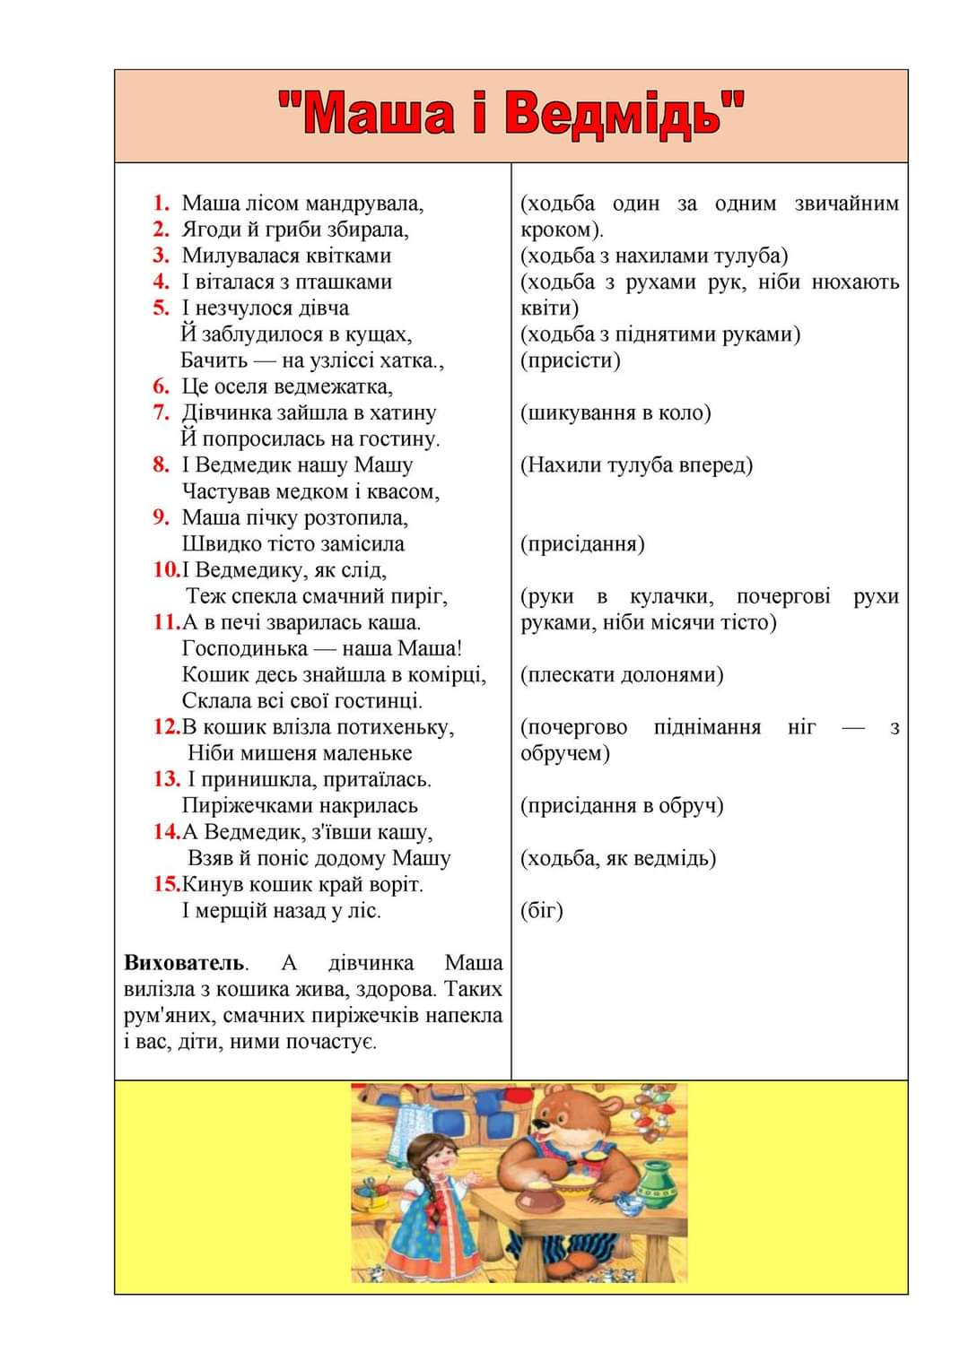
Додаток №4

Розробка папок-пересувок для батьків

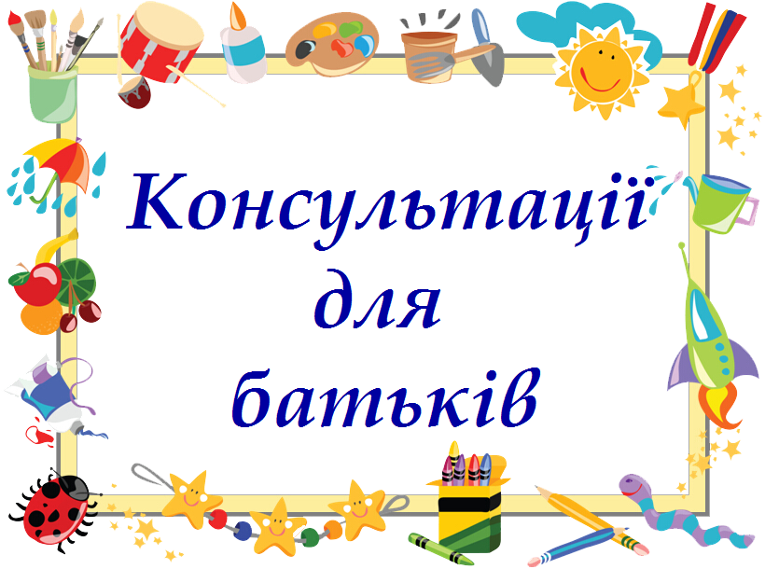

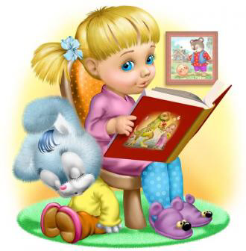
Консультація на тему:
« Як розвивати мовлення дитини засобами художньої літератури ?»

Слухаючи літературні твори, дитина вчиться радіти, співчувати та сумувати. Отже вона не тільки знайомиться з різними емоційними станами людини, а й тренується відчувати та передавати свої почуття.
Твори художньої літератури розширюють кругозір дитини, розкривають таємниці природи, знайомлять її з подіями давно минулих часів, відкривають невідомі країни тощо. Оповідання та вірші про дітей вчать дошкільників взаємодіяти у колективі однолітків, ділитися іграшками, не ображати новачків.
Художня література та дитяча книжка є потужними засобами формування фонематичного слуху та правильної звуковимови, збагачення словника дитини, розвитку зв’язного молвення.
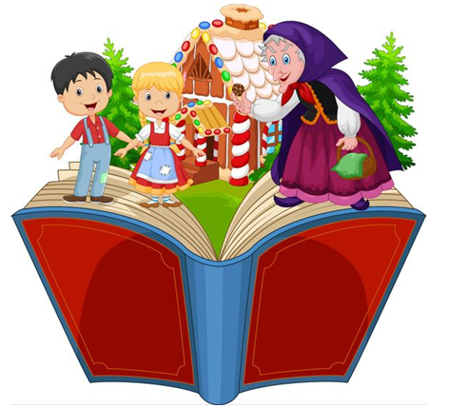
Художня література і усна народна творчість –важливе джерело розвитку дитячого мовлення. Художня література та усна народна творчість традиційно використовувалася у вітчизняній та зарубіжній педагогіці як могутній чинник виховання і освіти підростаючого покоління.
Живодайним джерелом розвитку художньої літератури є усна народна творчість.
Використання малих фольклорних форм є ефективним прийомом фонетичної компетентності. Це повторення за дорослим, з дорослим та самостійне індивідуальне відтворення малих фольклорних форм, хорове й індивідуальне заучування віршів із фрагментарним програванням сюжету.
Серед фольклорних жанрів чільне місце посідає казка, що слугує добрим матеріалом для театралізованої діяльності дітей, ігор-драматизацій, інсценування.
Щоб навчити дошкільнят розрізняти інтонаційне забарвлення мовлення залежно від мети сказаного (запитання, обурення, захоплення, повідомлення), від характеру казкових героїв, особливостей їхньої поведінки ( добрий, турботливий, вайлуватий, плаксивий, боязкий, підступний, улесливий. Злий тощо), доцільно пропонувати такі вправи, які готують до ігор-драматизацій і дають повне цілісне уявлення про конкретний персонаж.
Наприклад:

- Відтворити ситуацію та діалоги персонажів, зображених на малюнку;

- Відтворити мовленнєві особливості, характер певного персонажа;

- Програючи фрагмент казкового сюжету, використати інтонаційне забарвлення, яке позитивно характеризує персонажів (привітність, вдячність, жаль, жарт, готовність допомогти, співчуття);

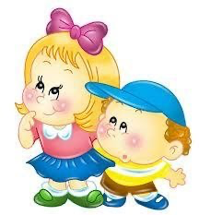
- Програючи фрагмент казкового сюжету, використати інтонаційне забарвлення, яке негативно характеризує персонажів (роздратування, байдужість, нехтування, зверхність, вередливість, глузування, ігнорування, висміювання).

Народні казки стимулюють художньо-мовленнєву діяльність дитини, збагачують її мовлення словами, взятими із усної народної творчості, сприяють оволодінню граматично впорядкованим зв’язним мовленням, спонукають дитину до влласної творчості.
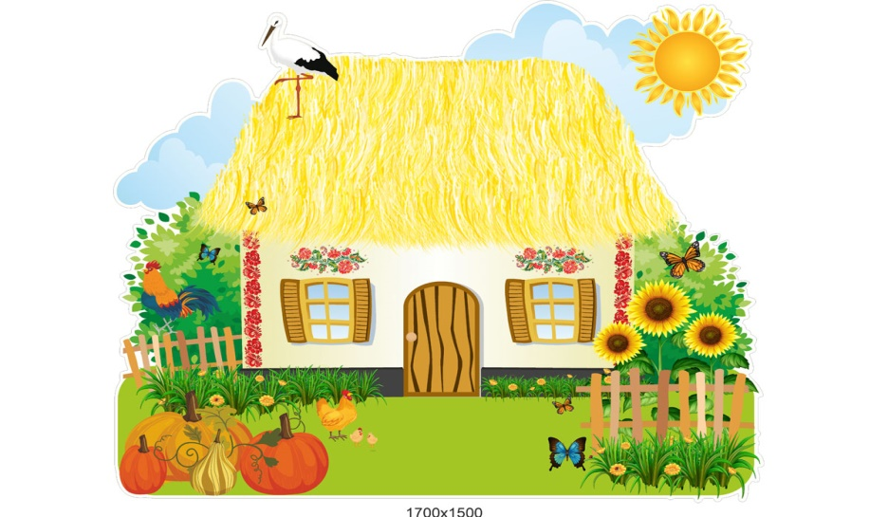

Консультація для батьків
«Виховне значення казки»

Казка як елемент культури, передусім її естетичної складової, та як феномен вітчизняної народної етнопедагогіки має неоціненне значення в сучасній педагогічній практиці і є багатогранним матеріалом у становленні естетичної культури, формуванні здібностей і загальному розвитку особистості. Казка — могутній засіб виховання, що відображає ментальність українського народу, «відтворює історичне тло, на якому формувалася і деформувалася національна самосвідомість мас», вводить «в ситуації емоційного співпереживання, виховує естетичний ідеал» (Б. Ступарик).
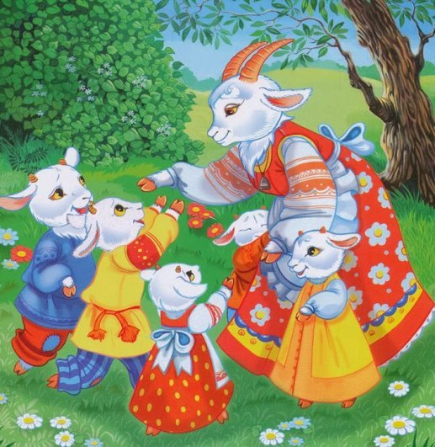
Будь-яка казка орієнтована на соціально-педагогічний ефект: вона навчає, виховує, попереджає, спонукає до діяльності і навіть лікує. Виховання засобами казки особливо впливає на становлення духовного світу особистості у дошкільному дитинстві. Казка створює умови для формування внутрішньої потреби малят у неперервному вдосконаленні й реалізації своїх можливостей. Навчити дітей глибоко, естетично повноцінно сприймати казку, осмислювати, міркувати над її психологією, філософією, співвідносити почутий (чи самостійно виконаний) текст казки з власними уявленнями і цінностями — головне завдання виховання казкою.
Вічним і невичерпним джерелом народної мудрості називав казки В. Сухомлинський. Він зазначав, що у створених казках, особливо яскраво «виявляються характер народу, обличчя народу, його думи і сподівання, моральні ідеали».
Казка є ефективним засобом розвитку пізнавального інтересу до роботи. Вона для дитини дошкільного віку є чимось реальним, тим, що допомагає їй в доступному обсязі пізнавати дорослий світ почуттів та переживань. Герої казок працюють, тим самим приваблюючи дитячу увагу до основного змісту життя людини — праці. Це продукт дорослої творчості для дітей.
Слід звернути увагу на те, що казка задовольняє головні потреби дітей дошкільного віку. По-перше, казкові герої є самостійними, самодостатніми, а це те, про що мріють малята. Отже, задовольняється одна з головних потреб дітей — бути самостійними.
По-друге, казкові персонажі переборюють будь-які труднощі, найнеймовірніші перешкоди, перемагають найлютіших ворогів (Змія Горинича, Бабу Ягу, Кощія, Зміючку тощо). Отже, задовольняється ще одна загальна потреба дошкільнят, яка в їх уяві надає людині всемогутність, — компетентність.
По-третє, діти постійно прагнуть до активності. А головні герої казок (Котигорошко, Кирило-Кожум'яка, козак Мамалиґа, солдат, Телесик, пан Коцький тощо) перебувають у постійній дії. Будучи під впливом розвитку сюжету казки, діючи у своїх фантазіях разом з казковими персонажами, діти задовольняють свою потребу в активній діяльності.
Результатом виховання дошкільнят засобами казок стає те, що у малят формуються особистісні якості. Це передусім автономність, яка дозволяє дітям, не соромлячись, висловлювати свою думку. Також формуються активність, яка спонукає дітей у колективі до володіння ініціативою та соціальна компетентність, які складаються з компонентів: мотиваційного — потреба у прояві стосовно до інших дітей уваги, співчуття, доброзичливості; когнітивного — пізнання іншої людини, намагання зрозуміти потреби та особливості її характеру; поведінкового — пов'язаного з вибором адекватної ситуації, способів спілкування, поведінки.



Інформація для батьків:
«ВІСІМ ПРАВИЛ ОЗНАЙОМЛЕННЯ
ДИТИНИ З КАЗКОЮ»
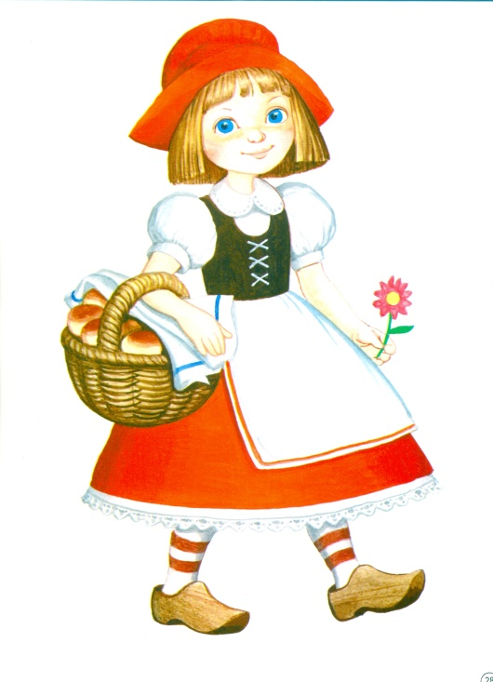
- Обирайте для дитини казки відповідно до її віку та вподобань.

- Читайте дитині казку стільки разів, скільки вона просить .

- Казку краще не читати, а розповідати.

- Використовуйте казкові події для формування особистості дитини.

- Пам’ятайте про специфіку сприймання дітьми казкових подій – для дорослих кидання персонажів у вогонь є порушенням їхніх прав, а для дитини впевненість у тому, що зло знищене.

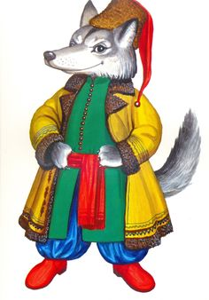
- Не пояснюйте дитині глибинного змісту казки. Він має бути прихованим для неї та впливати на підсвідомість лише через тексти, а не за допомогою тлумачення подій.

- Не імпровізуйте, вводячи у казку персонажів та сюжетні лінії з реального світу. Адже так ви вносите плутанину у диференціацію дитиною казкових та реальних подій.

- Розповідаючи казку використовуйте казковий зачин - це ворота через які дитина одразу ж потрапляє у казковий світ.

Інформація для батьків
«ПРАВИЛА ЧИТАННЯ ДІТЯМ КАЗКИ»

- Читати чи розповідати казки дошкільникам слід у середньому темпі, намагаючись якнайліпше передати емоції персонажів, їхній характер. Розповідати дитині казку важливо із задоволенням, не відволікаючись на сторонні справи.

- Під час розповідання, читання дорослий має сидіти, чи стояти перед дитиною, щоб вона бачила його обличчя та стежила за його мімікою, жестами. Такі форми вияву почуттів доповнюють і підсилюють враження від казки. Передусім орієнтуйтеся на настрій дитини.

- Враховуючи те, що дитина не може бути пасивним слухачем, під час читання (розповідання) важливо активізувати її уяву: нехай дитина відповідає на запитання, повторює певні слова, розглядає ілюстрації, описує свої почуття та враження від почутого.

- Важливо змалку виховувати повагу дитини до книги. Дошкільник має знати, що книжка - це не іграшка, з нею слід бережно поводитися, цінувати її.
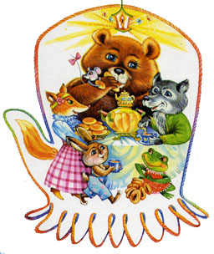

Започаткуйте у вашій родині сімейний ритуал - щовечора читайте чи розповідайте дитині казки. Читання казки обома батьками сприяє встановленню та зміцненню тісного душевного контакту як з матусею так і з татусем.

Інформація для батьків
«Які книги слід читати дітям раннього віку?»

Для дітей раннього віку, вибираючи книжку, важливо звернути увагу, щоб вона була легкою, викликала приємні тактильні відчуття. Бібліотека для малюка може формуватися вже з першого року його життя. А першу книжку може підготувати власноруч мама ще тоді, коли тільки очікує його народження. Мова йде про так звану книжку-подушку.
Важливо, щоб у бібліотеці були маленькі книжки «восьмушки» і «четвертушки» (1/8 і ¼ стандартного листа). Вони зручні, легко поміщаються в руках дитини. Але, вибираючи такі книжки, необхідно надавати перевагу тим, в яких чіткі, яскраві, великі малюнки, на яких дитина легко впізнає ті чи інші предмети.
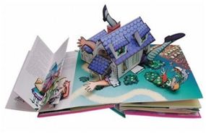
Дітям раннього віку доцільно купувати так звані книжки-вирізки – у вигляді різних предметів та тваринок, що є героями невеликих оповідань – зайчик, котик, паровозик. Цікавими є книжки-панорами – казковий будиночок з об’ємними декораціями, чи галявинка з курчатами, а також книжки-іграшки, в яких герої представлені у вигляді фігури з рухливими частинами – у котика рухаються очі, у пташки – крила,у півника чи курочки – дзьоб.
Змістове наповнення книги для дитини раннього віку ґрунтується на різних жанрах дитячого фольклору: колискові пісні, потішки, пестушки, дитячі пісеньки, небилиці, щоб бавити дитину потім, говорячи з нею художнім словом.
Читати дітям раннього віку необхідно повільно, чітко, ясно, не намагаючись наблизитися до дитячого мовлення і не переграючи, зображаючи ту чи іншу рису персонажа.

«ВЧИМО РОЗПОВІДАТИ ВІРШ»


Летять, летять сніжинки
На поле, ліс і сад,
Веселий свій таночок
Танцює снігопад. (В. Кленц)
Бесіда до вірша:
1.Яка пора року?
2. Куди летять сніжинки?

За вікном летять сніжинки
І сідають на вікні.
Ми танцюєм круг ялинки
І співаємо пісні.( Наталя Забіла)
Бесіда до вірша:
1. Що за вікном летить?
2. Що роблять кругом ялинки?
3. Яка зима?

Сіє, віє, завіва
Снігом завірюха,
А у зайчика, хоч плач.
Дуже змерзли вуха.
Бесіда до вірша:
1. Що віє і снігом завіва?
2. Що таке завірюха?
3. Чому зайчик плакав?
Рекомендації до вивчення вірша:

Декламування — мистецтво виразного читання (декламування), здебільшого з пам'яті літературних творів або віршів.
- Прочитайте спокійно та виразно вірш
- Поясніть незрозумілі вислови дитині
- Бесіда до вірша: - Про яку пору року вірш?
- Про що говорилось у вірші?( куди падали сніжинки? Що літало за вікном?)
- Чи знаєш що таке снігопад?
- Що робили круг ялинки?
- Повторне читання
- Також можна використовувати схеми-малюнки до вірша
- Читання та заучування по одному рядку допомагаючи дитині при потребі.

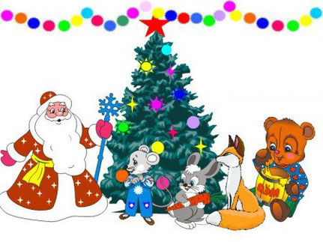
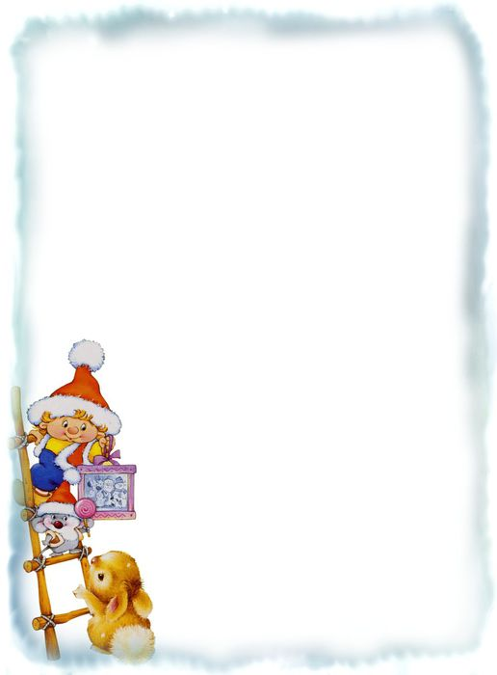
Читання української казки «Рукавичка»

Бесіда за змістом казки:

- -Як називається казка?
- -Чи сподобалась ця казка?
- - Яких тварин казки ти запам’ятав?
- З ким дід ішов лісом?
- - Звідки взялася в лісі рукавичка?
- Кого звірі вже не хотіли впускати?
    - - Прочитайте, хто третім попросився
в рукавичку?
    - - Скільки всього звірів було в рукавичці?( багато) Назвіть їх.
- - Хто знайшов рукавичку першим? (мишка)
- - Хто прийшов перед вовком? (лисичка)
    - -Як ходить мишка, жабка - скрекотушка,зайчик …? (відповіді дітей та імітація рухів)
- - Хто розірвав рукавичку?
    - -Чого навчила казка? (дружелюбності)


Гра до казки «Рукавичка»
Дидактична гра «Хто сховався?»
Мета. Впізнавати за частинами зображень казкових персонажів. Спонукати до зорового обстеження. Розвивати уяву.
Обладнання. Картонна рукавичка, картонні силуети тварин до казки «Рукавичка»
Хід гри: Показувати дитині силует героїв до казки «Рукавичка»
Гра «Розмалюй рукавичку»
Запропонуйте дитині розфарбувати рукавичку не виходячи за контури.


Додаток № 5

«МОВЛЕННЄВІ ІГРИ ТА ВПРАВИ»
Мовленнєва гра «Магазин іграшок»
Вихователь пропонує дітям «купувати» іграшки в «магазині», пропонує зразок дій: підійти, привітатися, попросити іграшку, подякувати.
— Діти, розкажіть про свої «куплені» іграшки.
— Як ви граєте ними?
Вихователь дає зразок розповіді: «У мене м’яч. Я його підкидаю, катаю, граю ним у футбол…»
— Пірамідка. Я її розбираю, нанизую кільця по черзі, по одній…
— Машинка. Я нею перевожу кубики, везу її по дорозі…
— Кубики. Будую з них вежу, будинок, гараж, дорогу…
— Лялька. Я її годую, одягаю, вкладаю спати…
Мовленнєва гра «Упізнай іграшку за описом»
— Діти, я описуватиму іграшку, її вигляд. Слухайте уважно і назвіть іграшку, що стоїть на столі.
— Сірий, пухнастий, довговухий, чорні очі, м’якенькі лапки. (Зайчик)
— Колеса, кабіна, кузов, кермо. (Машина)
— Сукня, черевички, волосся, бантик, схожа на маленьку дівчинку.
(Лялька)
— М’який, пухнастий, коричневий, круглі вуха, м’які лапи, полюбляє ласувати медом. (Ведмедик)
Мовленнєва гра «Чистомовки»
— Повторіть чистомовки про іграшки.
Чі-чі-чі, чі-чі-чі — є у діточок м’ячі.
Шина-шина, шина-шина — у Мишка швидка машина.
Щу-щу-щу, щу-щу-щу — ляльці сукню полощу.
Жу-жу-жу, жу-жу-жу — я до іграшок біжу.
Мовленнєва гра «Звуки вулиці»

Для проведення цієї гри вихователеві знадобляться малюнки із зображеннями трамваю, машини, трактора, літака, трави тощо.
Вихователь об’єднує дітей у підгрупи по кілька осіб. Діти кожної з підгруп отримують певний малюнок та розглядають його.
Діти за допомогою вихователя визначають та вимовляють звуки.
• Т-т-т! — стукають колеса трамваю.
• Ж-ж-ж! — їде машина.
• Р-р-р! — працює мотор трактора.
• Л-л-л! — пролітає літак.
• Ш-ш-ш! — шелестить трава під ногами.
Потім вихователь міняє малюнки в підгрупах, і діти вимовляють звуки інших транспортних засобів. Вихователь приділяє увагу чіткості та виразності вимови дітей.
Мовленнєва гра «Назвемо усіх ласкаво»

Вихователь пропонує дітям утворити коло і пограти з м’ячиком. Вихователь кидає комусь із дітей м’ячик і називає ім’я цієї дитини у зменшувально-пестливій формі, а потім просить решту малят ласкаво привітатися з нею. Наприклад: «Лови м’яч, Мариночко! Привітаємося з нею ласкаво. Добрий день, Мариночко!». Гра триває, поки м’яч не отримає кожна дитина, і поки діти не привітаються з усіма дітьми.
Мовленнєва гра «Тиха мишка»

Вихователь показує малюкам іграшку-мишку і розповідає, що вона дуже несмілива та боязка. Мишці весь час лячно: то вона боїться киці, то хитрої лисички, а також боїться потрапити до мишоловки. Через це мишка говорить весь час дуже тихо — пошепки. Вихователь читає вірша дітям:
Сіра мишка, мишка сива —
Дуже-дуже полохлива.
Щоб почути сіру мишку,
Слід прислухатися трішки.
Після цього вихователь говорить, що мишці дуже подобаються іграшки, і вона хотіла б познайомитися із ними ближче.
Вихователь пошепки, з відстані 2-3 метрів звертається по черзі до кожного вихованця і так само пошепки («від імені мишки») дає їм прості завдання. Наприклад: принести м’ячик, узяти ляльку, покатати машинку, зібрати пірамідку тощо. Під час гри вихователь і діти говорять тихо, але чітко вимовляють слова-назви, слова-дії.
Мовленнєва гра «Що виросло в саду?»

Вихователь пропонує дітям діставати по черзі фрукти з кошика і розповідати про них за зразком: «У мене груша. Вона жовта, кругла, велика, тверда…»
— Розкладімо ці плоди в один рядочок. Як їх називають одним словом? (Фрукти)

Мовленнєва гра «Розкажи про овочі»

— Будемо викладати овочі на блюдо та розповідати про них.
— … (ім’я дитини), візьми морквину. Розкажи про нею. Яка вона? (Гарна, яскрава, оранжева, смачна, хрустка, довгаста, солодка)
У такий спосіб діти викладають усі овочі на блюдо, розповідаючи про
кожний.
— Назвемо ще раз всі овочі на блюді: морква, буряк, капуста, огірок.
— Як називати одним словом? (Овочі)
Ось які вони чудові,
Нам вродили на здоров’я.
Овоч кожен, овоч всяк
Має свій хороший смак!
Мовленнєва гра «У Країні казок»

Мета: сприяти розвитку пам’яті та уваги, пробуджувати у малят цікавість до народної казки.
Матеріал: ілюстрації до народних казок «Колобок», «Курочка Ряба»,
«Ріпка», «Рукавичка» тощо.
Хід гри
Перед дітьми вихователь розміщує на дошці ілюстрації з різних народних казок, знайомих дітям. Звертає увагу дітей на малюнки і читає віршовані рядки.
Сьогодні, любі діточки,
Згадаємо ми казочки:
Про Колобка та Курку Рябу,
Про ріпку, дідуся та бабцю,
Про хитру і руду лисичку,
Про невеличку рукавичку…
Вихователь пропонує дітям уважно розглянути ілюстрації та назвати казки, до яких вони намальовані, та їх персонажів.

Мовленнєва гра «Додай словечко»

Вихователь складає описову розповідь про кішку, діти уважно слухають фрази і додають відповідно до змісту те, про що йдеться.
— У кішечки пухнасте, красиве, сіре… (хутро).
— У кішечки красивий, пухнастий, довгий… (хвостик).
— У кішечки м’якенькі з подушечками та гострими кігтиками… (лапки).
— У кішечки блискучі, зелені, красиві… (очі).
— У кішечки маленькі, чутливі, рухливі… (вушка).
— У кішечки є ротик з гострими… (зубками).
— У кішечки є довгі, білі, красиві… (вуса).
— Хто хоче потримати кицю та розповісти про неї?
Вихователь заслуховує відповіді 3–4 дітей.
Мовленнєва вправа «Кішка»

— Якщо кішка бачить собаку, то що вона робить? (Шипить)
— Разом покажімо, як робить це киця: «Ш-ш-ш!».
Вихователь стежить за тим, щоб діти вимовляли звуки на видиху, без перерв.
Гра-звуконаслідування

Ось вітається вівця — бе-е-е, бе-е-е!
Вийшла кізонька з хлівця — ме-е-е, ме-е-е!
Поросятка за свинею — хро-хро-хро!
Кінь гривастий нас вітає — і-го-го, і-го-го!
І корівка слідом за ними — му-у-у, му-у-у!
На подвір’я всіх вітати я біжу!

Мовленнєва гра «Гостинці для звірят»

Вихователь пропонує дітям по черзі брати з кошика один плід (натуральний, муляж або ілюстрацію плода) або інший подарунок, називати його та відносити відповідній іграшці — тварині.
Цей грибок — для білочки.
Це яблучко — для їжачка.
Ця морква — для зайчика.
Цей пиріжок — для лисички.
Цей мед — для ведмедя.
Ця грушка — для їжака.
Ця капуста — для зайчика.
Ця малина — для ведмедя.
Мовленнєва гра «Розкажи про сніжинку»

Вихователь читає дітям пари слів, а діти мають вибрати із запропонованих слів-ознак ту, що характеризує сніжинку.
— Сніжинки білі чи жовті? (Білі)
— Пухнасті чи тверді? (Пухнасті)
— Важкі чи легкі? (Легкі)
— Холодні чи гарячі? (Холодні)
— Гарні чи негарні? (Гарні)…
— Сніжиночки які? (Білі, пухнасті, легенькі, холодні, гарні…)
— Що роблять сніжинки? (Летять, кружляють, падають…)
— На що перетворюються сніжинки, якщо потраплять у тепло? (На крапельки води…)
Мовна вправа «Хто де зимує?»

Вихователь пропонує дітям відповісти на запитання.
— Хто зимує в дуплі? (Білочка)
— Хто спить узимку у берлозі? (Ведмідь)
— Хто спить у кубельці з листочків та трави? (Їжачок)
— Хто живе в норі? (Лисичка)
— Хто спить у сніжку, під кущиком? (Зайчик)

Мовленнєва гра «Розкажемо ляльці про групову кімнату»

Мета: учити дітей орієнтуватися в приміщенні гральної кімнати; розвивати зв’язне мовлення, активність, пам’ять; виховувати дружні стосунки з товаришами.
Матеріал: нова лялька.
Хід гри
Вихователь розповідає дітям, що до групи прийшла новенька — лялька Оленка. Дорослий пропонує малюкам ознайомити ляльку з приміщеннями дитсадка.
Діти водять ляльку приміщеннями, називаючи кімнати (роздягальна, групова, спальна, умивальна).
Якщо діти вагаються, вихователь сам називає кімнати, а діти повторюють і розповідають, що є в кожній із них.

.Мовленнєва гра «Яка це іграшка»

Мета: сприяти розвитку мовлення; розвивати логічне мислення.
Матеріал: набір різноманітних іграшок.
Хід гри
Вихователь пропонує дітям уважно роздивитись усі іграшки й відповісти на запитання:
Яка іграшка може їздити? (Машинка, поїзд тощо.)
Яка іграшка може закривати очі? (Лялька.)
Яка іграшка має колеса? (Іграшковий транспорт.)
Які іграшки можуть грати? (Дудочка, барабан, дзвіночок тощо.)
В якої іграшки найдовші вушка? (Зайчик.)
Які з іграшок м’якенькі? (Називають м’які іграшки.)
Які з іграшок тверді? (Пригадують відповідні іграшки.)
Із яких іграшок можна що-небудь побудувати? (Конструктор, кубики.)
Які іграшки можна збирати й розбирати? (Пірамідки.)
Гра-звуконаслідування «Що чути в лісі?»

Мета: розвивати вміння звуконаслідувати комах.
Хід гри
Вихователь просить дітей завершити розпочаті ним речення (звуконаслідування комах).
Прилетів жучок до кашки — (У-у-у! У-у-у!)
Мчиться бджілка до ромашки — (Дз-з-з! Дз-з-з!)
Джміль злетів на дикий мак — (Дж-ж-ж! Дж-ж-ж!)
Коник застрибав ось так — ( Цокання язиком.)
Мовленнєва гра «Покличемо ласкаво»

Вихователь пропонує дітям дібрати ласкаві звертання до рідних, слова у кличній формі.
— Як звернемося до мами? (Мамочко, матусю, мамусю, матінко)
— Як ласкаво звернемося до тата? (Таточку, татку, татусю)
— Як покличемо лагідно до бабусі? (Бабусю, бабусенько)
— Як звернемося лагідно до дідуся? (Дідусю, дідусенько)
— А ви як ставитися до своїх рідних? (Любимо, допомагаємо, піклуємося,
жаліємо)
Мовленєва гра «Назви тварин»

Вихователь виймає з коробки одну із іграшок та запитує, хто це. Після того, як діти назвуть тварину чи птаха, він просить їх відтворити ті звуки, що вона видає. Малюки повинні впізнати півника і покукурікати («Кукуріку!»), корову («Му-у!»), жабку («Ква-ква!»), гусака («Га-га-га!»), кішку («Няв!»), свиню («Хрю-хрю!») тощо. Вихователь спонукає дітей до правильного називання тварин та чіткої вимови звуків у звуконаслідуванні.

Мовленнєва гра «Яка рукавичка?»

Вихователь починає фразу (речення) про рукавичку, діти добирають закінчення — слова-ознаки до слова-назви «рукавичка».
• Рукавичка має колір снігу. Вона яка? (Біла)
• Рукавичку зв’язали на спицях. Вона яка? (В’язана)
• •Рукавичка гріє долоньки, пальчики. Вона яка? (Тепла)
• Рукавичка маленька. Отже, вона яка? (Дитяча)
• Рукавичка вам подобається, бо вона яка? (Пухнаста, м’якенька, красива)
Вихователь підсумовує, повторює разом з дітьми всі слова, характеризуючи рукавичку.

Додаток №6

АЛЬБОМ ЗІ ЗВУКОНАСЛІДУВАННЯ
ДЛЯ ДІТЕЙ РАННЬОГО ВІКУ

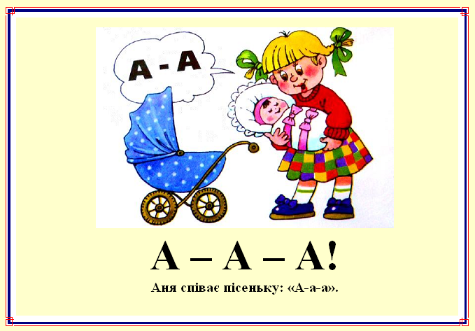

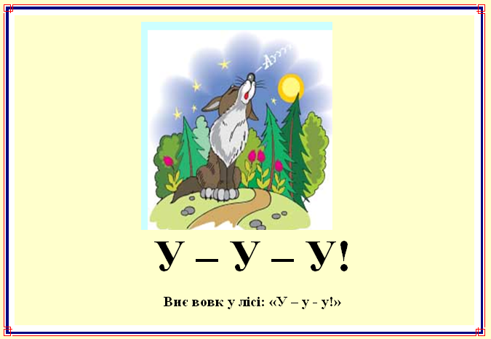

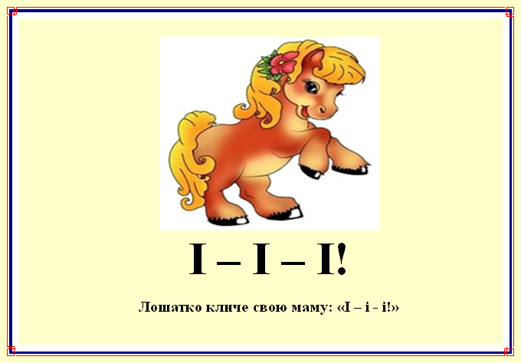

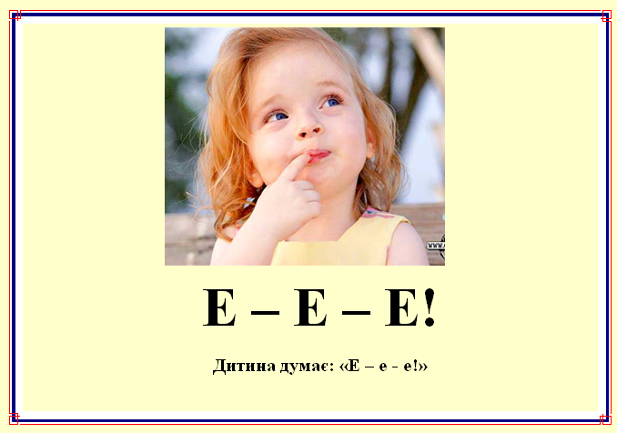
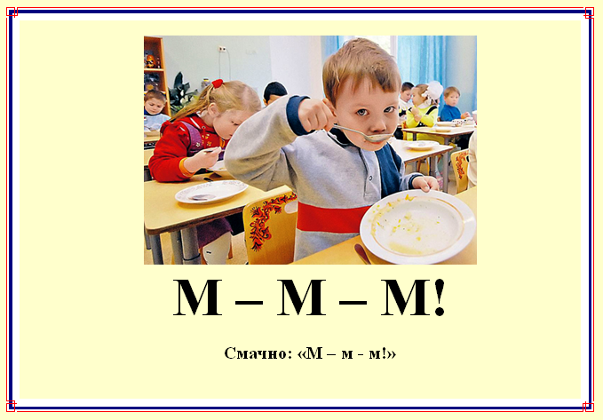

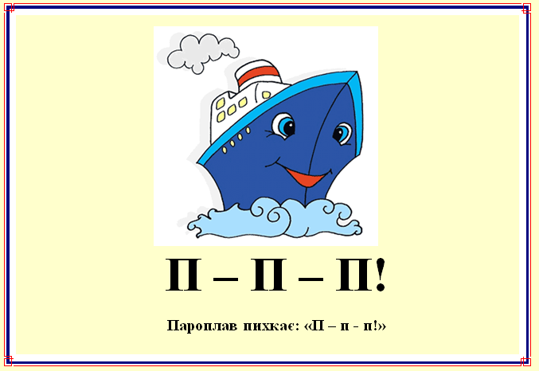
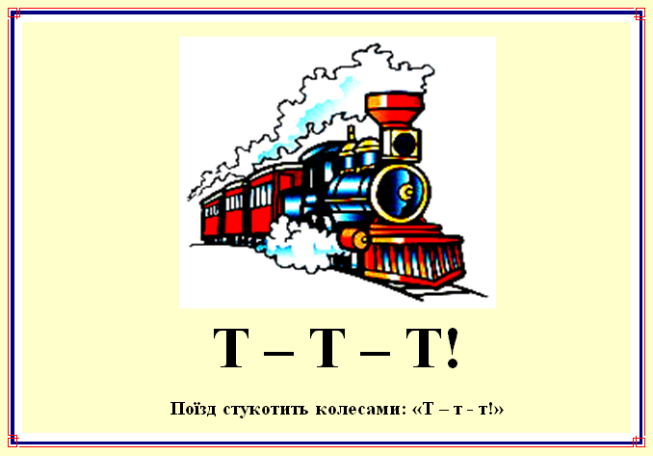

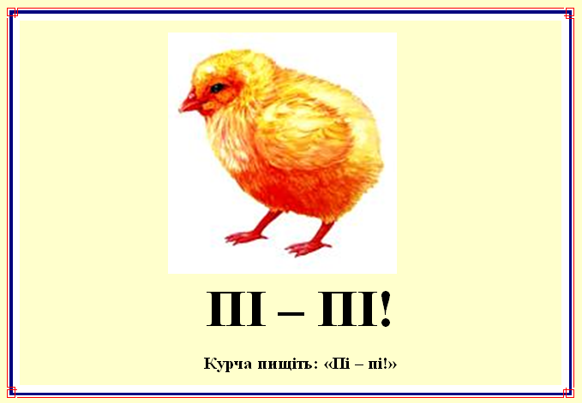
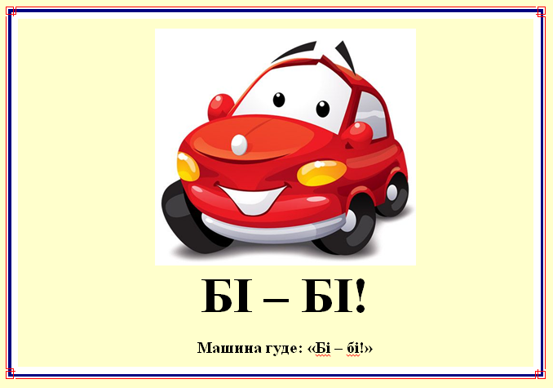

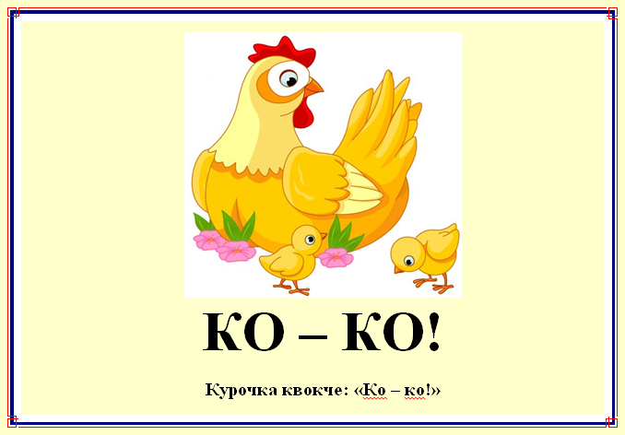

Додаток №7
«Права та обов'язки у казках та оповіданнях»
Для того, щоб ознайомлення дошкільнят з правами та обов’язками було доступним і цікавим використовуємо знайомі дітям казки. Казкові персонажі та знайомі ситуації допомагають дітям зрозуміти, що буває, коли трапляються різноманітні порушення. Діти із цікавістю аналізують кожен випадок, визначають винуватців і постраждалих, з допомогою вихователя роблять висновки.
